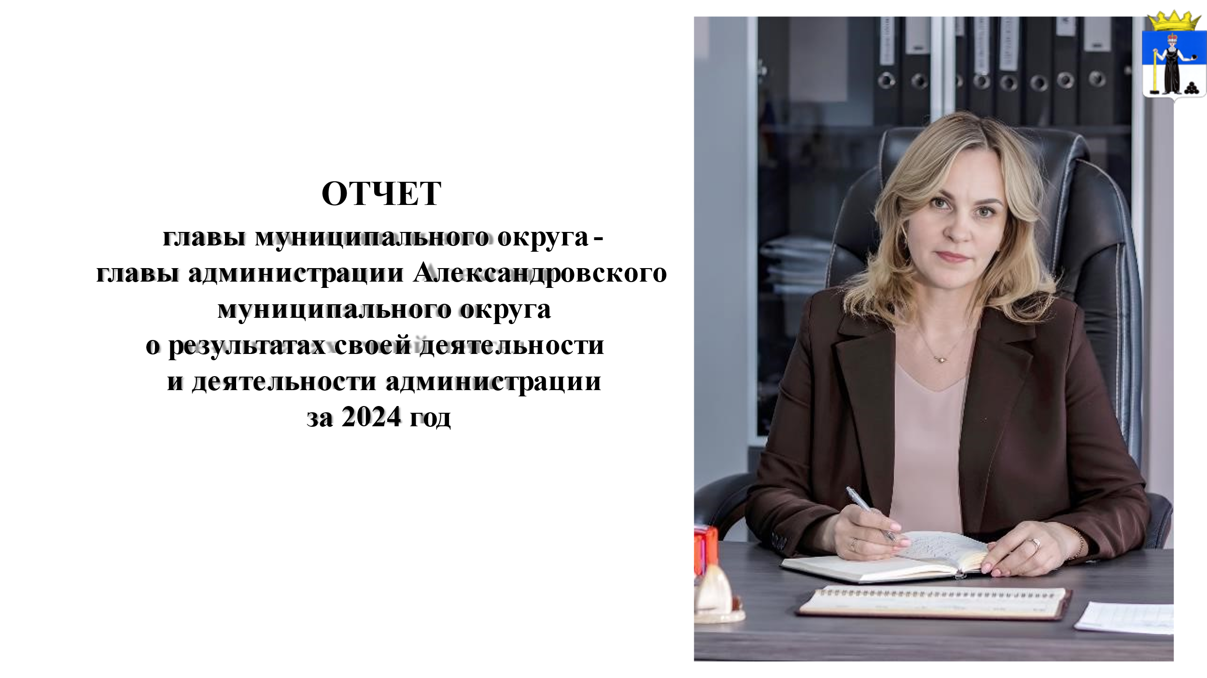
Добрый день, уважаемые депутаты!
Представляю вашему вниманию отчет о результатах своей деятельности и деятельности администрации Александровского муниципального округа за 2024 год. Это итоги нашей совместной работы за прошедший год.
Говоря о реалиях времени, нельзя не сказать, что уже более трёх лет, как все мы живем в условиях специальной военной операции. Я хочу выразить слова искренней благодарности за поддержку тем землякам, которые сейчас защищают нашу с Вами свободу и независимость. Спасибо их семьям за стойкость, понимание ситуации, поддержку. Выражаю огромную благодарность предприятиям, организациям, учреждениям, волонтерам, всем неравнодушным жителям, кто принимает активное участие в сборе и отправке гуманитарной помощи нашим ребятам. Организована работа по предоставлению региональных мер поддержки. Также на своем уровне при поддержке депутатов округа приняли решение о дополнительной выплате для военнослужащих по контракту в размере 50 тысяч рублей.
К большому сожалению, специальная военная операция не проходит без потерь. Нередко эти потери приходят к семьям, где защитники были совсем ещё молоды и только начинали свой жизненный путь. Выражаю искренние слова соболезнования родителям и семьям погибших бойцов. Предлагаю почтить их память минутой молчания.
Прошу садиться.
Вклад каждого в оказание поддержки военнослужащих и их семей очень важен в непростое для нашей страны время. Наши совместные усилия, наша сплоченность помогают в достижении целей СВО. 2025 год Указом Президента России объявлен Годом защитника Отечества. Это не просто календарная дата, это символ национального единства и патриотизма. Решение принято в преддверии празднования 80-летия Победы в Великой Отечественной войне. Президент подчеркнул, что это признание героизма российских воинов, участвующих в специальной военной операции. Нам необходимо достойно провести все мероприятия, посвященные этим знаменательным датам, и отдать дань уважения всем, кто защищал и продолжает защищать нашу Родину.

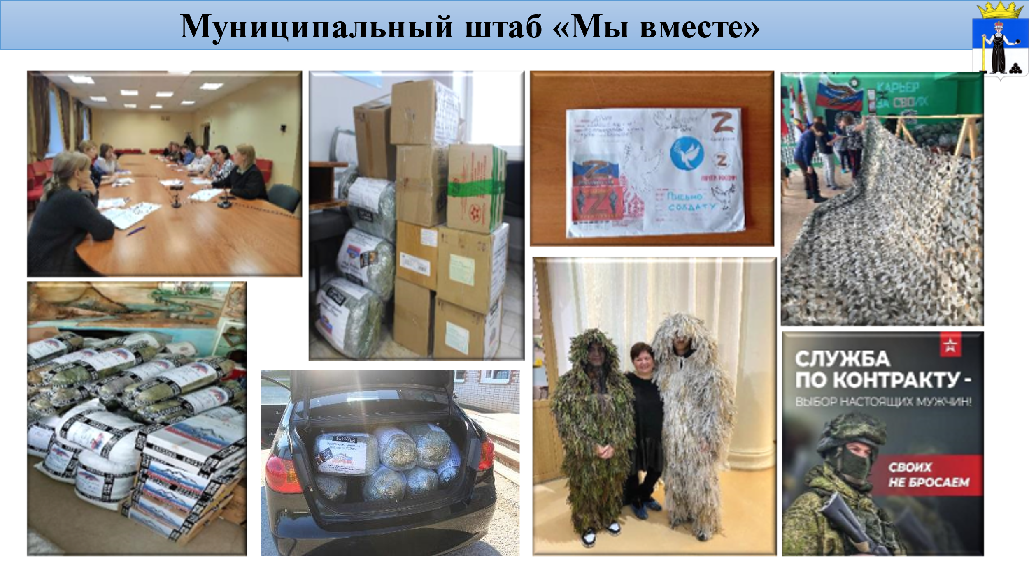
Несмотря на все трудности, Россия не только стойко выдерживает испытания, но и становится сильнее, уверенно двигаясь вперед. Наш край также не снижает темпов развития, и Александровский округ идет в ногу с ним. Благодаря ответственному труду и единству жителей муниципалитета, прошедший год в целом был успешным.
Говоря о том, как округ прожил 2024 год, начну с бюджета округа -гаранта обеспечения задач и функций местного самоуправления.

Бюджет
Одной из основных составляющих формирования условий и предпосылок для устойчивого экономического роста является состояние бюджетной системы нашего округа. Как сказал наш президент, Владимир Владимирович Путин, «Основа всей нашей сегодняшней политики — экономика». Экономика должна быть, потому что деньги должны быть в бюджете и лишь тогда мы сможем выполнить все обязательства перед населением.
Перейду к цифрам.
В отчетном году поступления в бюджет округа составили 1 млрд 421 млн рублей, из них собственных доходов - 220 млн рублей. Темп роста к прошлому году всего 102%, в том числе собственных доходов 135%.
Общий объем безвозмездных поступлений за 2024 год составил 1 млрд 122 млн рублей, это более 79% доходов бюджета. Учитывая дотационность нашего бюджета и ограниченность количества собственных средств, одной из задач работы органов местного самоуправления остается участие в различных программах, проектах с целью привлечения средств для решения вопросов местного значения. Так, в текущем году, округ принял участие в 24-х государственных программах с целью привлечения средств на реализацию поставленных целей и задач, в результате чего на 1 рубль средств местного бюджета привлечены 6 рублей федерального и краевого бюджетов.

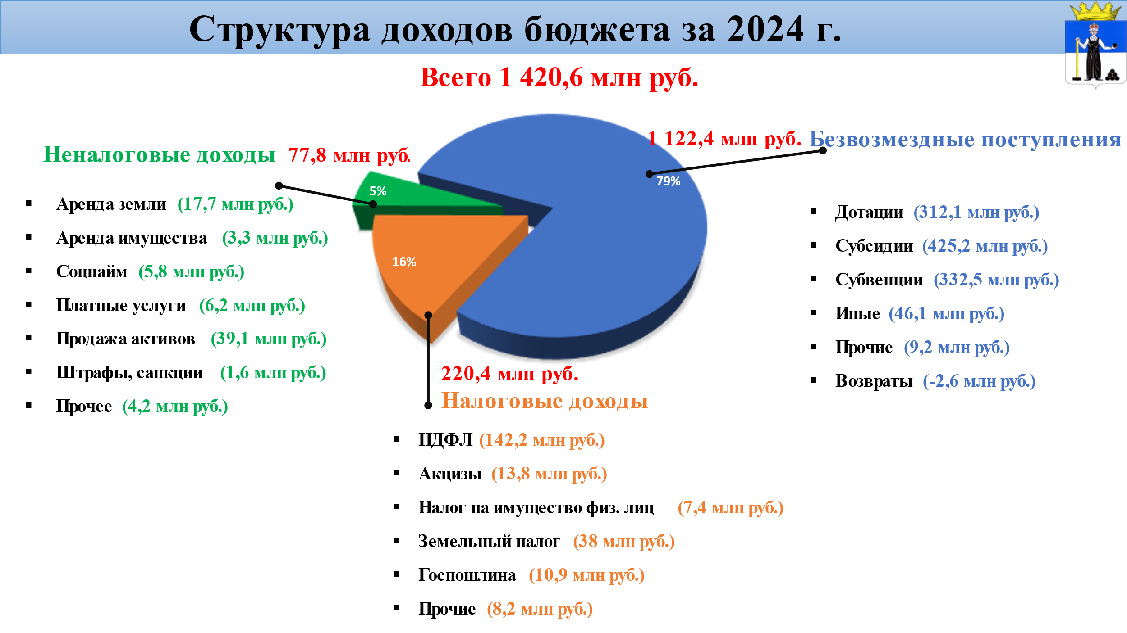

Исполнение бюджета по расходам составляет 1 млрд 453 млн рублей или 96 %. Общий объем расходов выше предыдущего периода на 78 млн рублей.
Комплексное решение экономических и социальных вопросов развития округа, как и в предыдущие годы, осуществлялось через механизм реализации муниципальных программ.

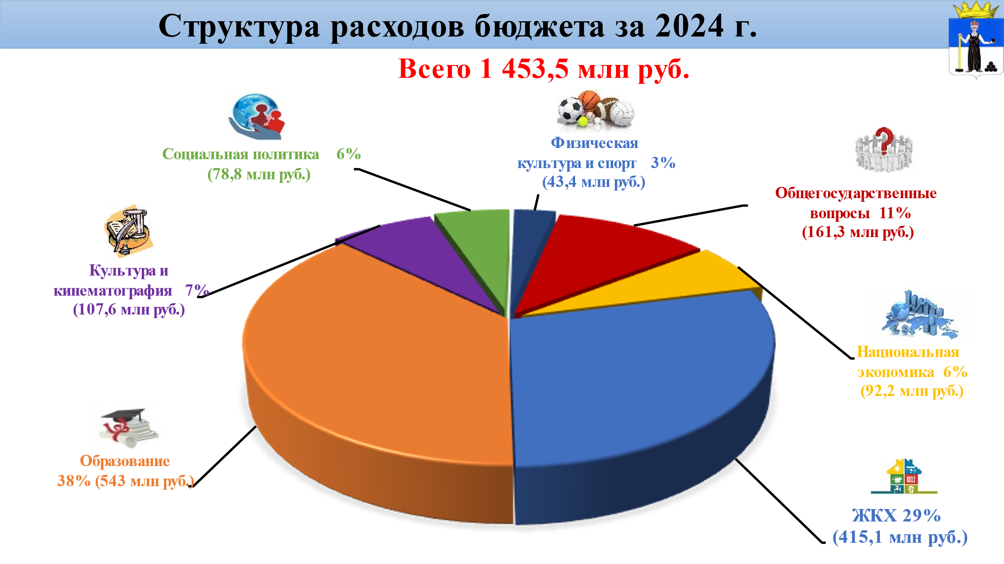
Социальная направленность бюджета сохраняется, на социально-культурную сферу направлено 53 % расходов бюджета, что составляет более 772 млн рублей. Сохранены все действующие льготы, целевые показатели уровня средней заработной платы в отношении отдельных категорий работников, определенных Указом № 597, исполнены.

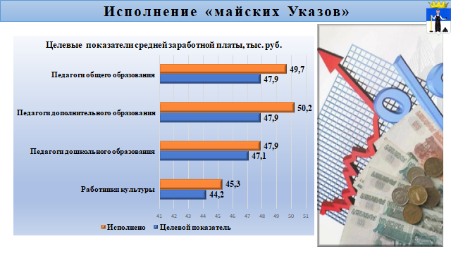

Муниципальные закупки
В отчетном году, в рамках осуществления муниципальных заказов, проведено 86 конкурентных процедур, что является одним из механизмов экономии бюджетных средств. Благодаря проведению торгов, в 2024 году удалось сэкономить более 18 млн рублей, которые были перераспределены и направлены на исполнение текущих обязательств.
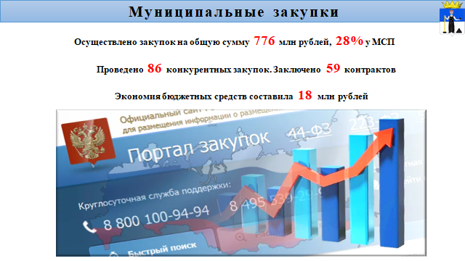
Годовой объем закупок у субъектов малого и среднего предпринимательства составил 28% от совокупного годового объема закупок.

Социально-экономические показатели
Показатели социально-экономического развития муниципального образования за 2024 год демонстрируют разнонаправленные тенденции.
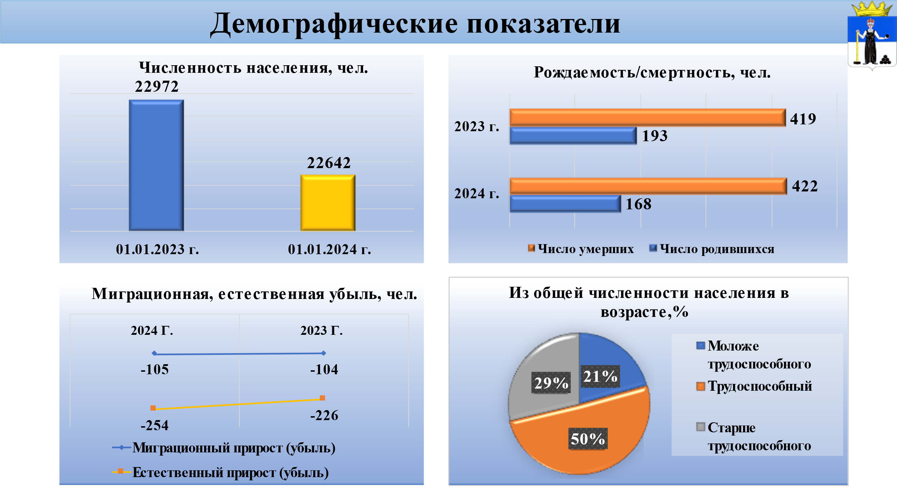
Демографическая ситуация в округе характеризовалась естественной убылью и миграционным оттоком населения.
Вместе с тем зафиксирован уверенный рост объема отгруженных товаров, среднемесячной заработной платы, инвестиционной активности, оборота розничной торговли. Текущее положение на рынке труда не демонстрирует признаков кризисной ситуации, продолжилось снижение безработицы.
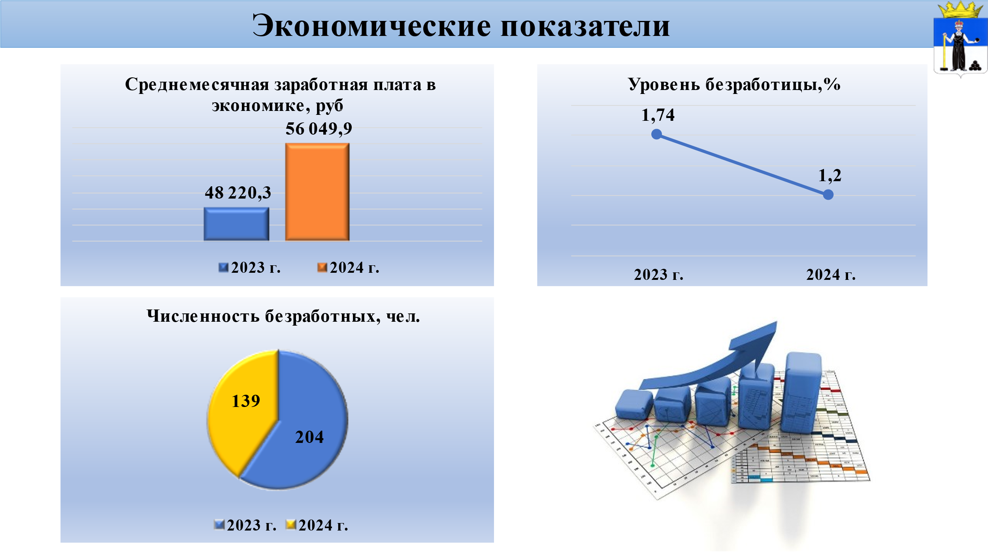
Объем отгруженных товаров собственного производства, выполненных работ и услуг в 2024 году составил 13,6 млрд рублей, или 119,7 % к уровню 2023 года.
В течение 2024 года уровень безработицы снижался, достигнув к концу года значения в размере 1,2%.
Растет среднемесячная заработная плата работников, которая составила более 56 000 рублей, что на 16% выше итогов 2023 года.
На фоне роста заработной платы рост оборота розничной торговли в сопоставимых ценах составил 6,3%.
В число основных задач социально-экономической политики входит совершенствование предпринимательского климата. Наблюдается положительная динамика в сфере СМП: число субъектов малого и среднего предпринимательства увеличилось по сравнению с 2023 годом на 2,0 %. Кроме того, активно развивается институт самозанятости. За 2024 год число самозанятых выросло на 31,0 %, составив по состоянию на 01.01.2025 года 1725 человек.
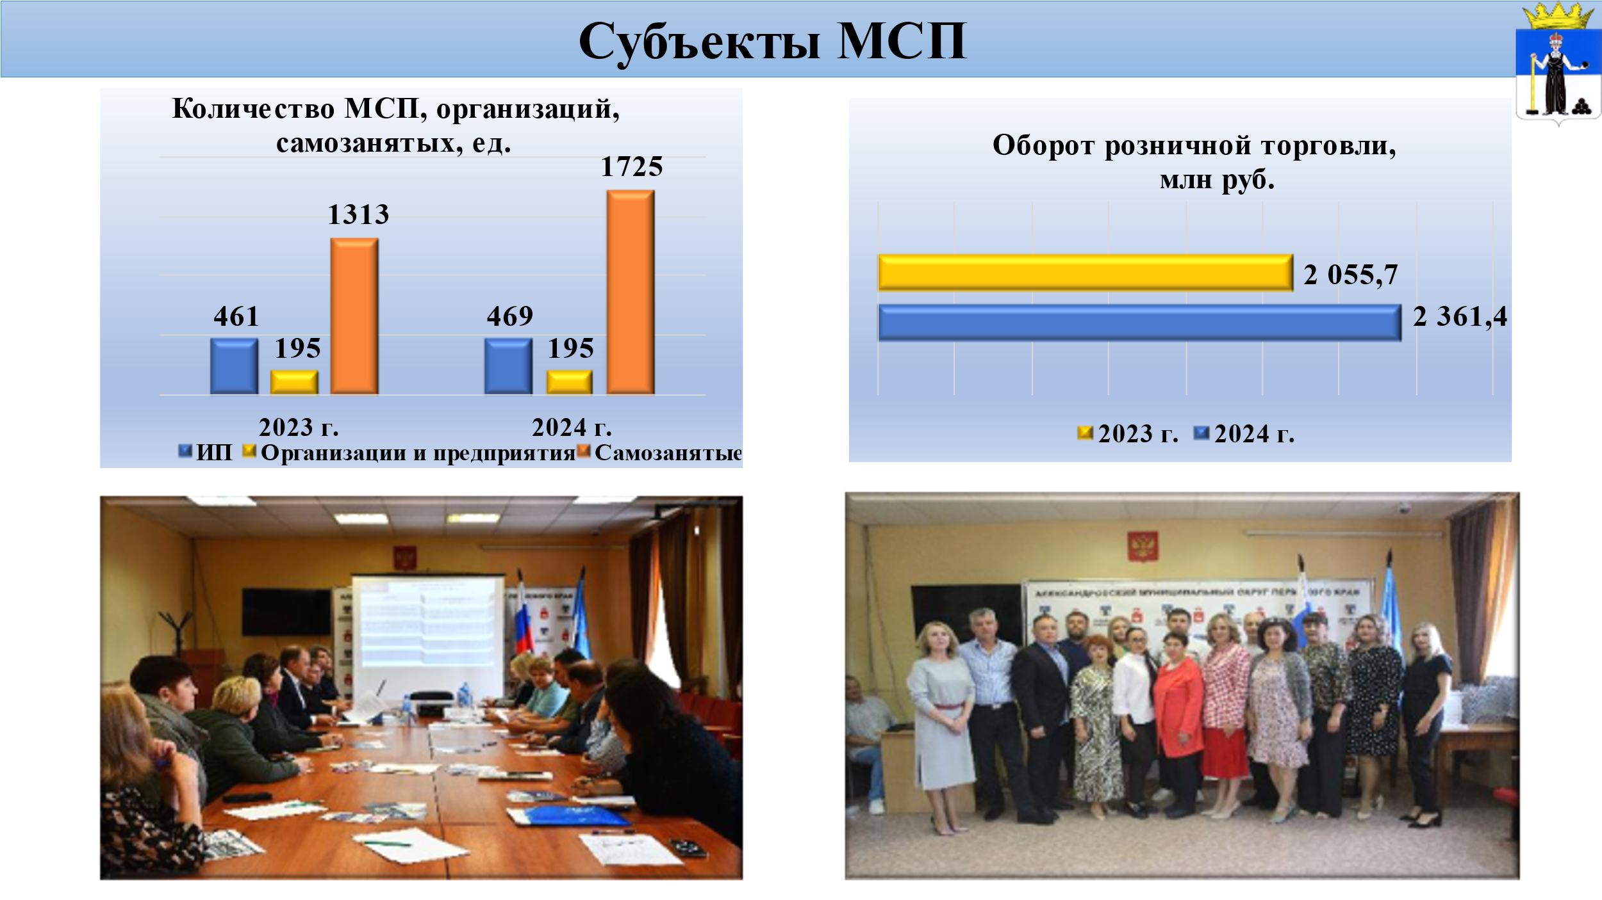
Администрацией округа на постоянной основе оказывается информационная и консультационная поддержка субъектов малого и среднего предпринимательства. В течение года организовывались встречи предпринимателей округа с представителями Корпорации МСП, Агентством
по развитию МСП Пермского края, налоговой инспекции, уполномоченным по правам предпринимателей в Пермском крае, традиционно, было организовано поздравление предпринимателей с их профессиональным праздником.
Развитие экономики территории невозможно без повышения уровня инвестиций, как ключевого показателя активности, поэтому приоритетом стратегического развития округа является формирование благоприятного инвестиционного климата. В 2024 году объем инвестиций в основной капитал за счёт всех источников финансирования составил более 1,2 млрд рублей, что составило 199 % к уровню 2023 года.
Впервые на территории округа в текущем году приступил к реализации инвестиционный проект за счет средств частного инвестора ООО «Омега». Проектом предусмотрено строительство гостиницы в г. Александровске. В декабре прошлого года Советом по предпринимательству и улучшению инвестиционного климата в Пермском крае проекту присвоен статус «приоритетный инвестиционный проект» с объемом инвестиций 215,0 млн рублей.

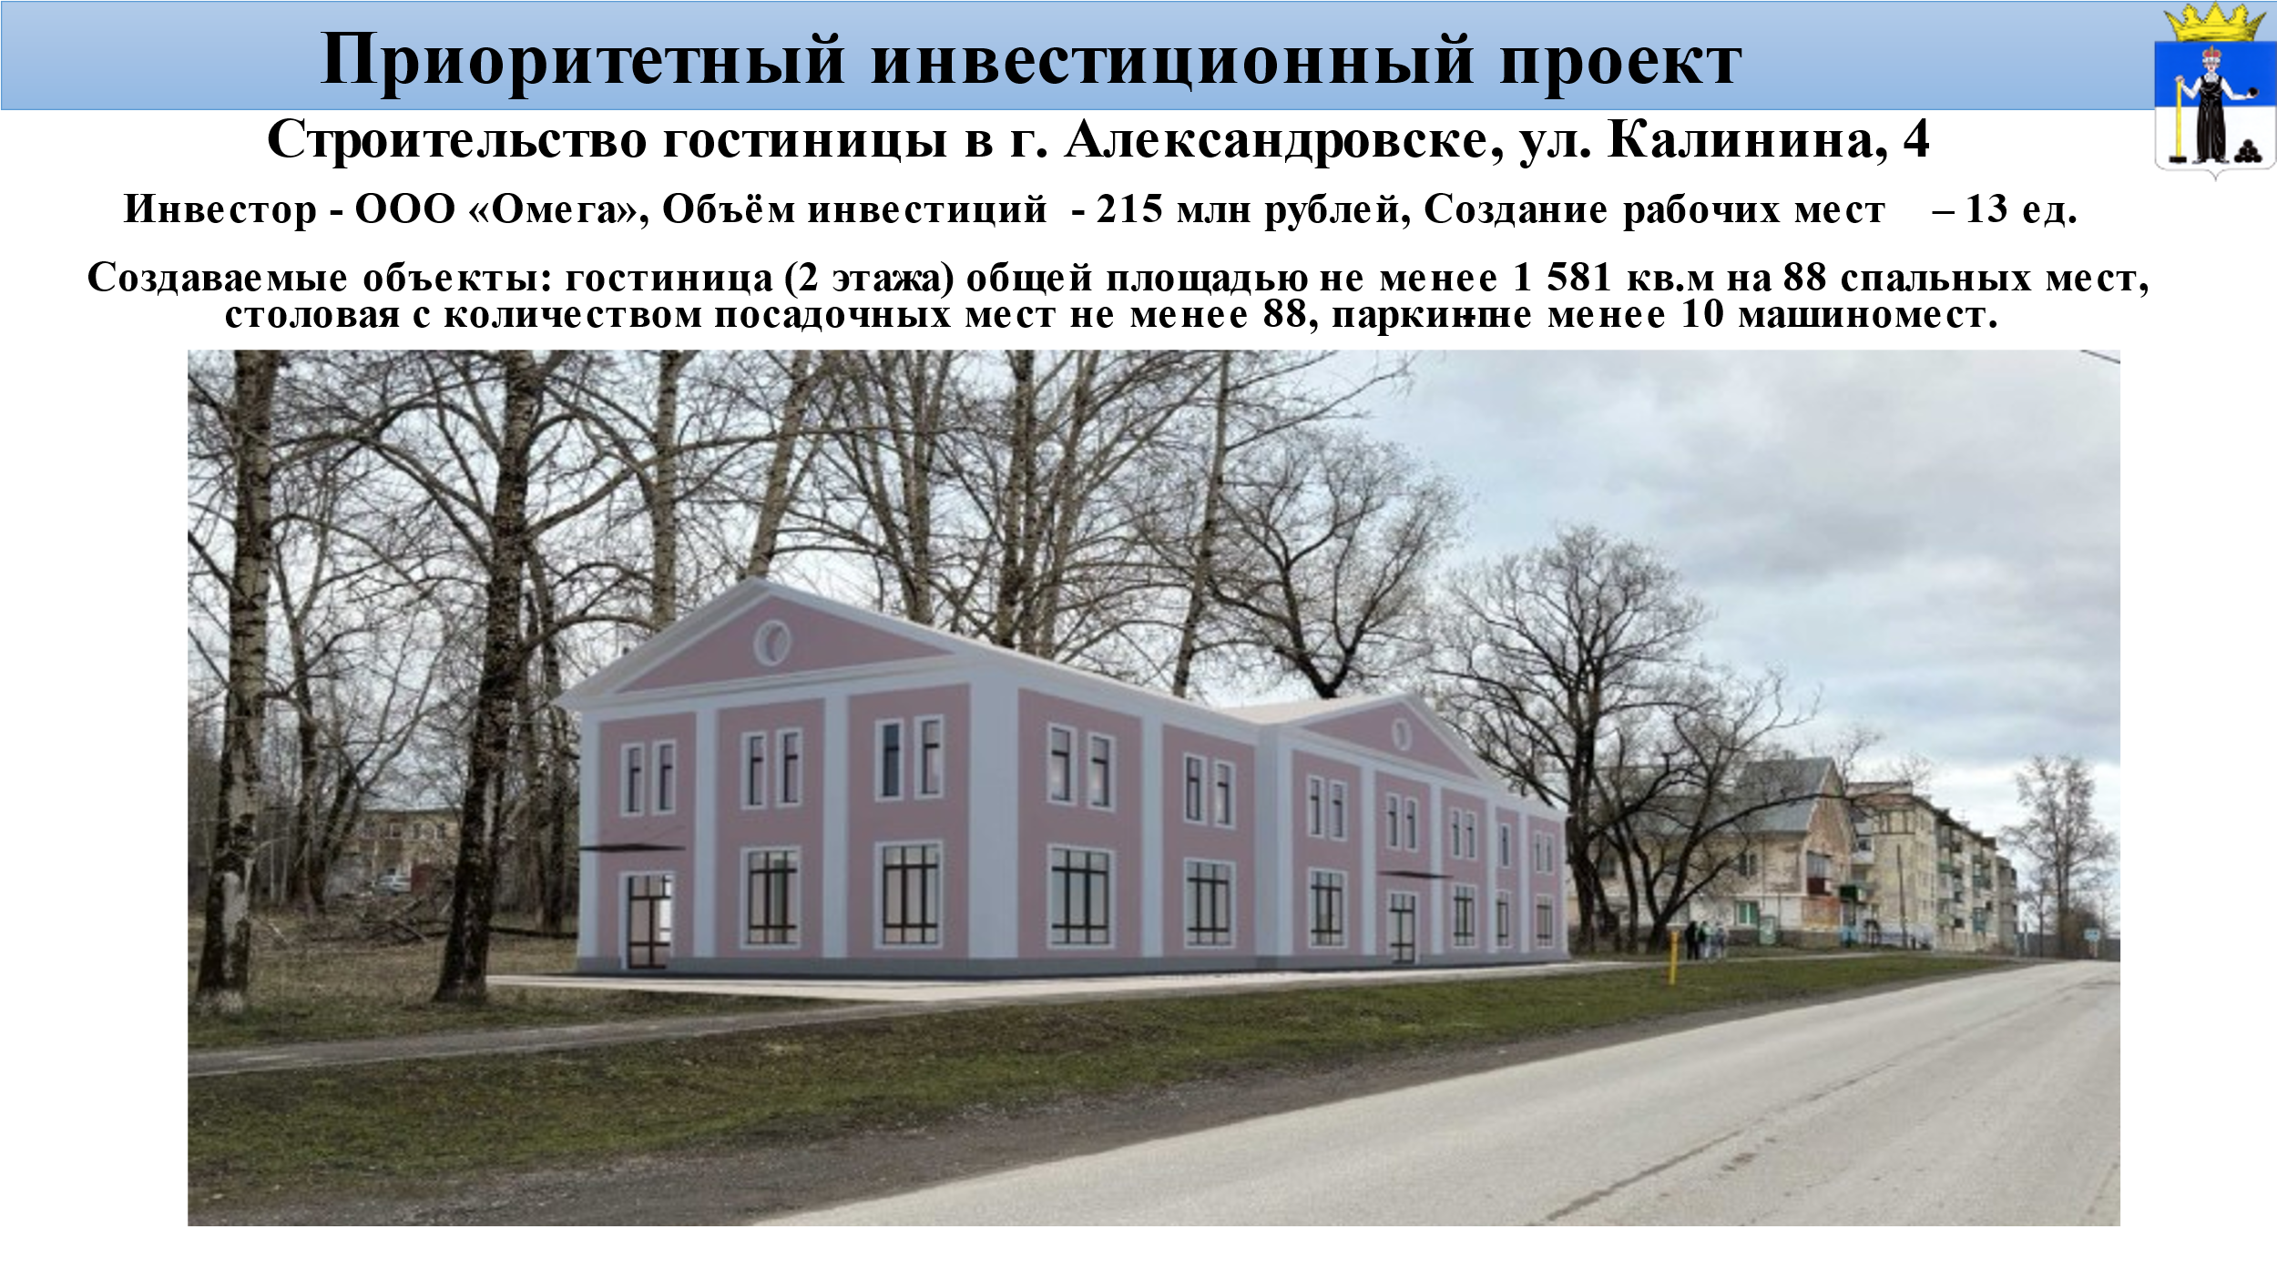

В августе прошлого года Александровский округ с рабочим визитом посетили губернатор Пермского края Дмитрий Махонин и руководители профильных министерств.
Глава региона и министры проинспектировали важные для округа инфраструктурные объекты, которые благоустраивались при поддержке краевых и федеральных программ, оценили ход выполненных работ, посетили Александровский машиностроительный завод, провели совещание с представителями Яйвинской ГРЭС, провели заседание Правительства Пермского края.

Жилищно-коммунальное хозяйство
Постоянного внимания и максимальной степени ответственности требует исполнение полномочий в области жилищное - коммунального хозяйства.
На территории округа находятся более 300 объектов жилищно-коммунального хозяйства.
Среди объектов теплоснабжения округа 6 котельных, установленной тепловой мощностью 151,842 Гкал/ч, использующие разные виды топлива, а также Яйвинская ГРЭС – тепловая электростанция с электрической мощностью 1048 МВт, тепловой мощностью (в горячей воде) 48 Гкал/час. 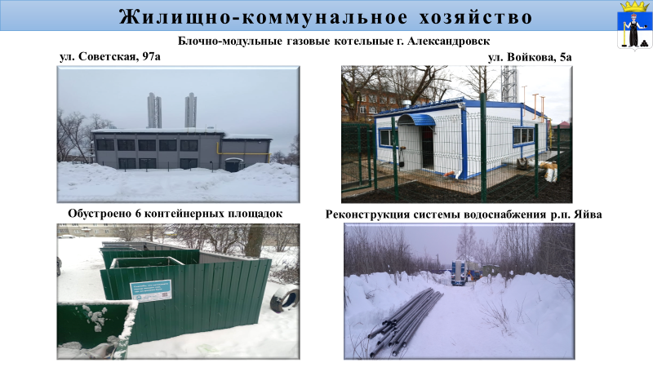
В отчетном году реализован масштабный проект – это строительство в г. Александровске двух блочно-модульных газовых котельных. Мы завершили их строительство, оно длилось два года, сейчас идут пуско-наладочные работы. Общий объем финансирования более 358 млн рублей. Созданный объект коммунальной инфраструктуры позволит обеспечить необходимый уровень надежности централизованной системы теплоснабжения города.
При подготовке к отопительному периоду 2024-2025 года предприятиями проведена работа по замене ветхих участков тепловых сетей, выполнен ремонт 15 котлов, 21 сетевого насоса.
В текущем году администрацией округа планируется начать разработку проектно-сметные документации на капитальный ремонт участка теплосети в р.п. Всеволодо-Вильва, протяженностью более 1,5 км трубопровода, и на капитальный ремонт системы теплоснабжения в г. Александровске, протяженностью более 5,5 км участка теплосети. Мероприятия по строительно-монтажным работам предусмотрены в рамках модернизации коммунальной инфраструктуры на период 2026-2027 годы.
К объектам водоотведения относятся 4 очистных сооружения, 9 канализационных насосных станций и 73 км канализационных сетей. В рамках участия в региональной программе модернизации коммунальной инфраструктуры в 2025 году планируем разработать проектно-сметную документацию на капитальный ремонт водоотведения в р.п. Яйва, протяженностью 2 км, работы запланированы на 2027 год.
Централизованное водоснабжение потребителей на территории округа обеспечивает 26 водозаборных сооружений, а также 118,48 км водопроводных сетей.
Водопроводные сети, из-за большой изношенности, являются одним из самых уязвимых элементов в системе водоснабжения населенных пунктов. Их модернизация требует огромных финансовых вложений, только за собственные средства мы никогда не сможем это реализовать, поэтому участие в региональных программах для нас — это шанс сделать рывок в данном направлении, что мы и планомерно осуществляем.
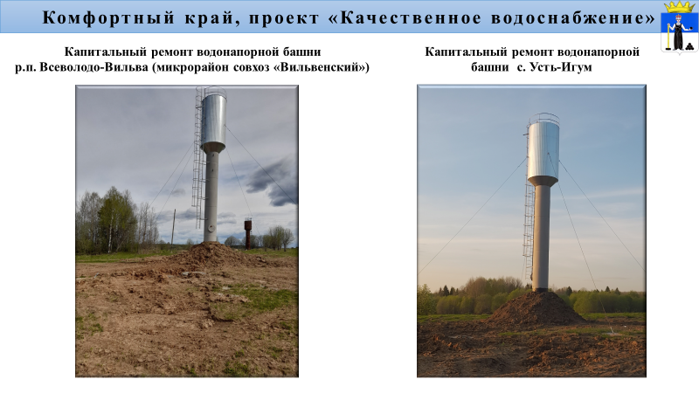
В рамках регионального проекта «Комфортный край», направления "Качественное водоснабжение" в отчетном году реализованы следующие мероприятия:
- установлены новые водонапорные башни в с. Усть-Игум и р.п. Всеволодо-Вильва;
- одобрена заявка на капитальный ремонт участка сети водоснабжения в р.п. Всеволодо-Вильва (замена от станции второго подъема в скважине, протяженность более 1 км), со сроком реализации в 2025 году и объемом финансирования 12,9 млн рублей.
В рамках данного проекта в текущем году планируется направить заявку на капитальный ремонт водоснабжения в п. Лытвенский.
На территории р.п. Яйва, благодаря участию в региональном проекте по модернизации систем коммунальной инфраструктуры, реализуется мероприятие по реконструкции системы водоснабжения. Подрядчиком ООО «СТРОЙСЕТЬ-ИНЖИНИРИНГ» 25 декабря 2024 года получено положительное заключение государственной экспертизы определения сметной стоимости, составившей более 65,0 млн рублей. Проектом предусмотрено реконструкция 3 400 п. м. трубопровода, установка колодцев, пожарных гидрантов, запорной арматуры. На сегодняшний день проложено более 2 500 п.м. трубопровода, проводится установка колодцев.
Это очень серьезный шаг в вопросе обеспечения жителей округа чистой водой.
Жилой фонд на 31 декабря 2024 года состоял из 244 многоквартирных домов, общая площадь которых составила 530,7 тыс. кв. м. (без учета индивидуального жилого фонда и домов блокированной застройки).
Для поддержания жилищного фонда в надлежащем состоянии в округе реализуется региональная программа капитального ремонта общего имущества многоквартирных домов. В 2024 году были выполнены работы по разработке проектно-сметной документации 4 многоквартирных домов по капитальному ремонту отдельных конструктивных элементов. В 2025-2026 годах, в соответствии с краткосрочным планом реализации региональной программы капитального ремонта, Фондом капитального ремонта запланировано выполнить работы на 13 многоквартирных домах Александровского муниципального округа.
В отчетном году из средств местного бюджета отремонтировано 7 квартир, находящихся в муниципальной собственности, на сумму более 2,6 млн рублей.
Одна из важнейших задач в работе администрации, влияющих на качество жизни населения, – сбор и утилизация твёрдых коммунальных отходов.
В рамках реализации регионального проекта «Комфортный край» по направлению «Наша улица» наш округ прошёл конкурсный отбор по обустройству контейнерных площадок в период 2024-2026 годов. Общее количество площадок, запланированных к обустройству, составит 37 площадок за счет софинансирования и 38 контейнерных площадок будут обустроены за счет бюджета округа. В 2024 году обустроено 6 контейнерных площадок, расположенных в г. Александровске. По итогам конкурсных процедур определены подрядные организации по обустройству контейнерных площадок в 2025-2026 годах.
Объём финансирования, направленный в сферу жилищно-коммунального хозяйства в 2024 году, составил 336,8 млн рублей, что на 191,8 млн рублей больше расходов 2023 года.

Дороги
Одна из важнейших составляющих благоустройства округа – ремонт дорог местного значения. Дорожный вопрос для нас всегда был и остается одним из главных.
В настоящее время в имуществе муниципального образования 330 автомобильных дорог общего пользования местного значения, протяженностью 358,5 км, из них 50,0 км асфальтированных дорог.
В своей работе мы учитываем замечания жителей и принимаем участие во всех проектах и программах дорожной инфраструктуры.
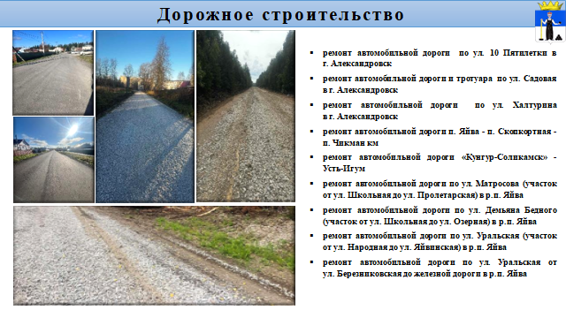
Общая протяженность отремонтированных дорог за 2024 год составила 8,8 км, из них: 1,0 км – в г. Александровске, 2,2 км – в р.п. Яйва, 2,4 км – участок автомобильной дороги п. Яйва - п. Скопкортная - п. Чикман и 3,2 км - участок автомобильной дороги Кунгур-Соликамск» - Усть-Игум.
Ремонт осуществлялся за счет дорожного фонда Пермского края на условиях софинансирования на сумму 25,5 млн рублей (22,9 млн рублей – средства Пермского края, 2,6 млн рублей – средства округа).
В рамках содержания улично-дорожной сети выполнены следующие работы:
- устройство 4 пешеходных переходов вблизи образовательных учреждений (МБОУ «БСОШ № 1», МБУ ДО ДЮЦ «Горизонт», МБДОУ «Детский сад № 16», МБУ ДО «ДШИ» р.п. Яйва): установлены ограждения, искусственные неровности, дорожные знаки;
- устройство остановки общественного транспорта по ул. Заводской в р.п. Яйва;
- устройство водоотводных сооружений по ул. Чапаева в г. Александровск;
- установлены 10 дорожных знаков на 3 предаварийных моста (ограничение скорости и ограничение массы ТС).
- уборка снега, а также обработка противогололедными материалами автодорог и тротуаров в населенных пунктах округа. Работы выполнялись в плановом режиме на постоянной основе, в зависимости от погодных условий, выпадения снежных осадков и образования зимней скользкости. В первую очередь производилась расчистка и посыпка основных автодорог и тротуаров с наибольшим трафиком движения, автодорог ведущих к социально значимым объектам;
-очистка от мусора проезжей части, автобусных остановок, скашивание травы, вырубка кустарника и обрезка веток для обеспечения видимости, ремонт планировки обочин автогрейдером.
В целях повышения безопасности дорожного движения проведены мероприятия по ликвидации очагов аварийно-опасных участков на муниципальных автомобильных дорогах округа, такие как:
- ямочный ремонт 400,0 кв.м поврежденных участков дорожного полотна в г. Александровске и р.п. Яйва;
- нанесение дорожной разметки на 19 км автомобильных дорогах и на 44 пешеходных перехода;
-замена 70 дорожных знаков и 51 стойки.
В текущем году будет разработана проектно-сметная документация на реконструкцию предаварийного моста на автомобильной дороге «Кунгур-Соликамск-Усть Игум».
Общий объем финансирования сферы дорожного хозяйства составил 69,7 млн рублей (в том числе средства местного бюджета - 46,8 млн рублей), что на 18,8 млн рублей больше объема 2023 года.

Транспортное обслуживание
В целом маршрутная сеть муниципального образования состоит из 3-х городских и 7-ми пригородных маршрутов, которые обслуживают 4 специализированных перевозчика.
Маршрутная сеть в течение отчетного года не корректировалась.
Количество перевезенных пассажиров на маршрутах регулярных перевозок в 2024 году составило 269,6 тыс. человек, это на 5,5% больше показателя 2023 года (в 2023году – 255,5 тыс. человек).
На оплату работ, связанных с осуществлением регулярных перевозок пассажиров и багажа автомобильным транспортом по регулируемым тарифам, направлено 15,9 млн рублей средств местного бюджета (в 2023 году – 13,8 млн рублей).

Благоустройство территории
Одним из самых актуальных вопросов был и остается вопрос благоустройства территории округа.
В 2024 году муниципалитет продолжил реализацию федерального проекта «Формирование комфортной городской среды», который направлен на обеспечение широкого общественного участия в ходе благоустройства дворовых территорий и мест массового отдыха.
Особо отмечу, в 2024 году мы завершили один из самых долгожданных проектов - благоустройство набережной городского пруда в г. Александровске. Место значимое, претендующее на звание визитной карточки города. Масштабная реконструкция и по объему работ, и по объему финансовых средств – 111,9 млн рублей направлено из бюджетов всех уровней. Мы получили общественное пространство, на территории которого обустроены: дорожки из тротуарной плитки, системы наружного освещения и видеонаблюдения, велосипедная дорожка, деревянные элементы пирсов, сцены, зоны «Купалка», зоны «Треуголка, МАФы, газоны, детская и спортивная площадки.

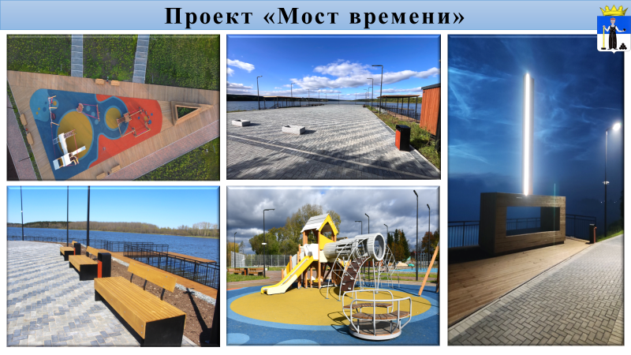
В отчетном году продолжена реализация еще одного значимого проекта «Обустройство парка на территории дворца культуры в г. Александровск». 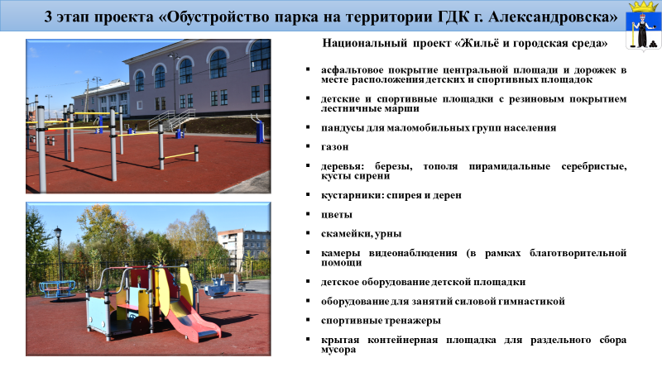
В 2024 году завершен 3 этап, с объемом финансирования - 10,2 млн рублей из бюджетов всех уровней. По итогам реализации 3-го этапа были выполнены работы по установке малых архитектурных форм (скамейки, урны), по устройству детских игровых и спортивных площадок для разных групп детского и взрослого населения, озеленению территории, асфальтового покрытия центральной площади у Дворца культуры. Наша задача – создать территорию парка таким образом, чтобы она стала одной из основных локаций для социальной активности в городе. Здесь уже сейчас проходят праздники, семейные прогулки, встречи друзей. В текущем году продолжится 4-й, заключительный, этап реализации данного проекта.
Еще одно направление федерального проекта «Формирование комфортной городской среды» это благоустройство дворовых территорий, в рамках которого в 2024 году благоустроено 2 придомовые территории по адресу: ул. Юбилейная, 2, ул. Юбилейная, 4. р.п. Яйва. Проведено устройство дворовых проездов и тротуаров из асфальтобетона, 8-ми урн и 8-ми скамеек, 5-ти светильников, автостоянки. Общая сумма расходов по данному мероприятию составила 3,4 млн рублей из краевого и местного бюджетов.

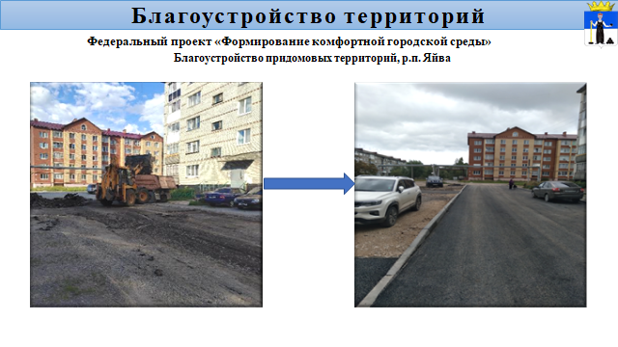
В рамках программы «Комфортный край» по направлениям «Школьная остановка» и «Наша улица» произведен ремонт тротуаров с установкой скамеек и урн для удобства граждан и установка автобусных павильонов на сумму 18,7 млн рублей, мероприятия осуществлены за счет средств краевого бюджета в размере 90% и средств бюджета округа в размере 10% в т.ч.:
- установка автобусных остановок в п. Лытвенский и п. Ивакинский Карьер;

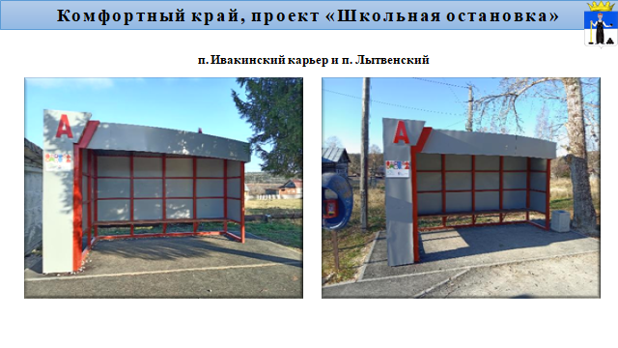
- ремонт тротуаров в г. Александровск, р.п. Яйва, р.п. Всеволодо-Вильва, п. Ивакинский Карьер, п. Карьер Известняк.
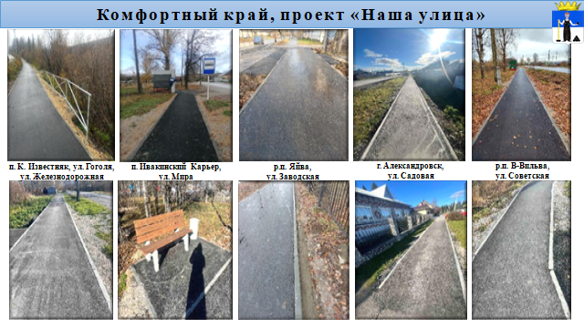
Проект «Память Поколений» стал победителем XXIII конкурса социальных и культурных проектов ПАО "ЛУКОЙЛ" в Пермском крае, Удмуртской Республике и Республике Башкортостан в номинации «Духовность и культура». На средства гранта в размере 0,4млн рублей были отремонтированы памятники участникам Великой Отечественной Войны в п. Луньевка и с. Усть-Игум.
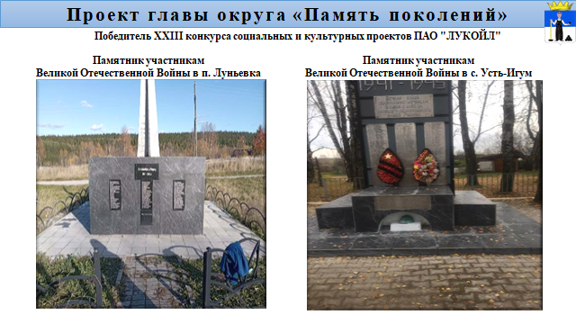
В рамках реализации мероприятий, направленных на комплексное развитие сельских территорий, были проведены работы по устройству детской игровой площадки в п. Ивакинский Карьер, общий объем финансирования 0,5 млн рублей из бюджетов всех уровней.
За счет средств местного бюджета были выполнены следующие работы по содержанию и благоустройству территории округа:
-содержание муниципальных кладбищ (1,6 млн рублей);
- устроено наружное освещение в г. Александровск по ул. Войкова от ул. Ленина до ул. Мехоношина, протяженностью 0,2 км (0,3 млн рублей);
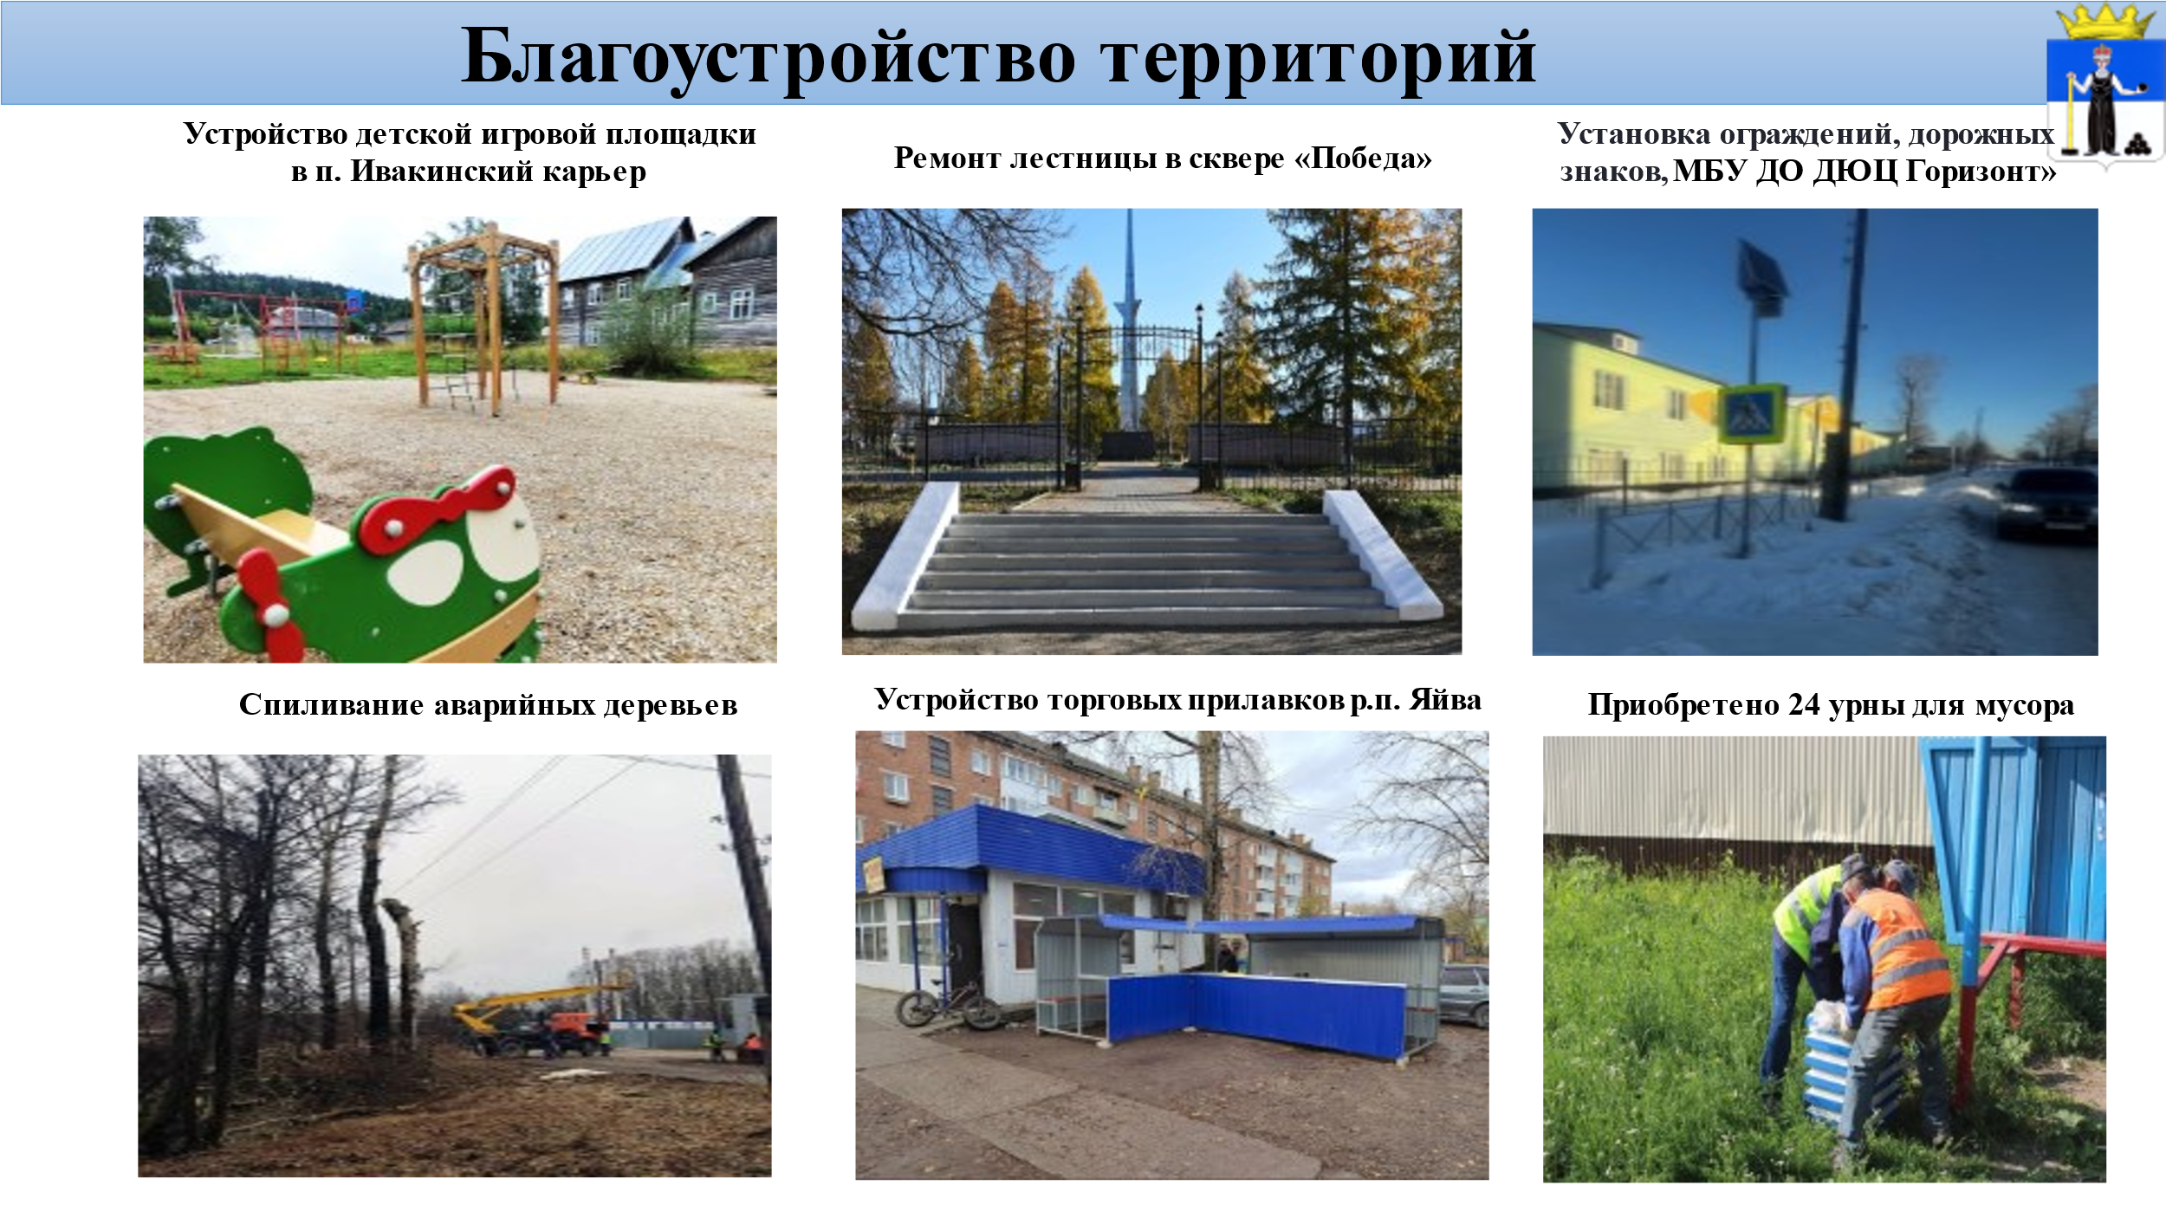

- приобретено и установлено 24 урны на территории: г. Александровска 9 шт., р.п. Яйва 8 шт., р.п. В-Вильва 3 шт., п. Ивакинский Карьер 3 шт., с. Усть-Игум 1 шт. (0,1 млн рублей);
- ремонт лестницы в сквере «Победа» в г. Александровск (0,2 млн рублей);
- обустройство 2 крытых торговых прилавков по ул. Парковая, 3а в р.п. Яйва (0,2 млн рублей);
- спиливание аварийных деревьев в количестве 38 шт. (0,4 млн рублей);
- приобретено игровое оборудование на детскую площадку по ул. Халтурина возле дома № 6 в г. Александровск (0,3 млн рублей);
- ремонт детских площадок (0,2 млн рублей);
- содержание общественных территорий и детских площадок (1,8 млн рублей).
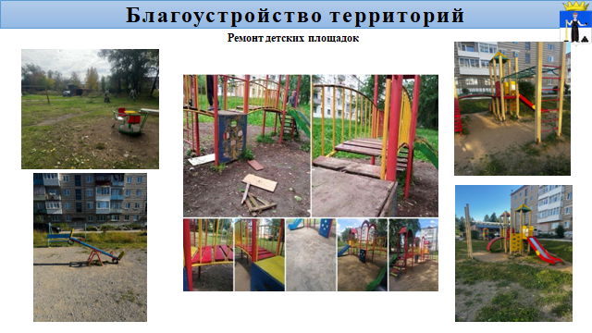

Инициативное бюджетирование
Еще один механизм, который позволяет вовлекать жителей в процесс управления, делая их активными участниками изменений, – это выдвижение проектов местных инициатив. Реализация проектов, выбранных жителями, напрямую влияет на комфорт и удобство проживания в конкретном месте. Программа инициативного бюджетирования позволяет решать небольшие, но значимые вопросы.
В 2024 году по результатам краевого конкурса проектов инициативного бюджетирования на территории Александровского муниципального округа было реализовано 4 проекта:
- «Территория тихого отдыха», р.п. Яйва;
- устройство скейт-парка «Спорт в радость», г. Александровск;
- «Территория детского счастья» п. Карьер Известняк;
- «Островок любви» (островок событий) обустройство прилегающей территории отдела ЗАГС» , г. Александровск.
Общая сумма финансирования проектов инициативного бюджетирования составила 15,5 млн рублей, из которых 7,0 млн рублей – привлеченные средства из бюджета Пермского края.
По результатам конкурсного отбора инициативных проектов 2025 года, стали победителями три конкурсные заявки округа на общую сумму 9,7 млн рублей.

Охрана окружающей среды
В рамках исполнения полномочий органов местного самоуправления в сфере отношений, связанных с охраной окружающей среды в границах муниципального округа, администрацией округа в отчетном году были реализованы следующие мероприятия:
-ликвидировано 14 несанкционированных свалок, в том числе 8- в г. Александровске, 4 - в р.п. Яйва, 2 - в р.п. Всеволодо-Вильва, 3 - в с. Усть-Игум, 2 - в п. Ивакинский Карьер. Сумма расходов составила 3,1 млн рублей. Вывезено на полигон 675,1тонн отходов;
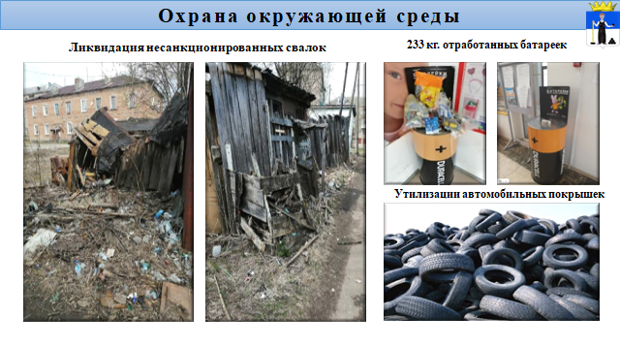
-произведено скашивание более 12 га борщевика Сосновского, сумма расходов составила 0,2 млн рублей;
-проведены исследования воды и почвы в зоне купания (городской пруд г. Александровска, река Яйва), сумма расходов составила 0,1 млн рублей;
-отловлено и передано на пожизненное содержание в приют для бездомных животных 87 собак, сумма расходов составила 2,4 млн рублей;
-вывезено и утилизировано 500 автомобильных покрышек, сумма расходов составила 0,2 млн рублей;
- собрано и отправлено на утилизацию 233 кг отработавших элементов питания (батареек), сумма расходов составила 0,05 млн рублей.
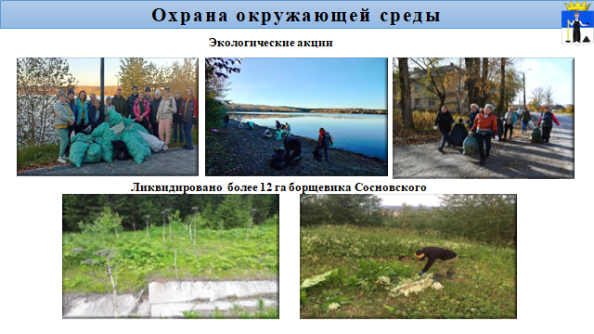
Традиционно, на территории округа проводились экологические акции, организовывались субботники.
Администрацией округа осуществляется экологическое просвещение, в том числе информирование населения о законодательстве в области охраны окружающей среды и законодательстве в области экологической безопасности.
Я благодарю всех, принявших участие во всех мероприятиях, но работы еще предстоит много. Я призываю всех жителей соблюдать чистоту и порядок на всей территории округа, не бросать мусор, бутылки, пакеты.

Градостроительная деятельность
Для решения вопросов местного значения в течение 2024 года проводилась работа по уточнению, изменению границ территориальных зон, внесение изменений и дополнений в градостроительные регламенты территориальных зон Александровского муниципального округа.
По поступившим обращениям рассмотрены вопросы о предоставлении разрешений на условно разрешенные виды использования земельных участков и на отклонение от предельных параметров разрешенного строительства (реконструкции). Проведено 9 заседаний комиссии по землепользованию и застройке.
Продолжаем работу по подготовке проектов межевания территории, проектов планировки территории. Разработаны и утверждены проекты межевания территории в г. Александровске и р.п. Яйва.
В течение отчетного периода подготовлено и выдано:
- 14 градостроительных планов земельных участков;
- 73 разрешения на строительство, реконструкцию объектов капитального строительства и уведомлений о соответствии, планируемых в строительство или реконструкции объекта индивидуального жилищного строительства или садового дома;
- 24 решения о согласовании перепланировки жилых и нежилых помещений;
- 119 уведомлений о планируемом сносе и об окончании сноса объектов капитального строительства;
- 47 разрешений на ввод объектов капитального строительства и уведомлений о соответствии построенных или реконструированных объектов индивидуального жилищного строительства или садового дома требованиям законодательства о градостроительной деятельности.
Завершены мероприятия по внесению в ЕГРН границ населенных пунктов и территориальных зон.
По итогам работы в 2024 году присвоено, аннулировано и актуализировано 2436 адресов в Федеральной информационной адресной системе.

Жилье
Сокращение аварийного фонда и переселение граждан в комфортные условия — одно из ключевых направлений деятельности администрации округа.
Проблема аварийного жилья является одной из наиболее острых для многих регионов, этот вопрос невозможно урегулировать без помощи государства, и мы не упускаем возможности использования имеющихся финансовых рычагов.
В отчетном году в рамках участия в региональной адресной программе по расселению аварийного жилищного фонда расселено 233 жителя округа. Площадь расселенного непригодного для проживания жилищного фонда составила 5275,7 кв. м.
В мае 2024 года в р.п. Яйва официально ввели в эксплуатацию жилой дом по адресу ул. Юбилейная, 9. Дом был построен благодаря национальному проекту «Жилье и городская среда», инициированному президентом Российской Федерации. В него переселили граждан из ветхого и аварийного жилья, признанного таковым до 1 января 2017 года.
Таким образом, на территории округа полностью завершилось переселение граждан из ветхого и аварийного жилищного фонда, признанного таковым до 1 января 2017 года.
Общая площадь расселена за счет приобретения (изъятия):
- для расселения жилищного фонда признанного аварийным до 1 января 2017 года – 3513,5 кв.м.;
- для расселения жилищного фонда признанного аварийным после 01 января 2017 года, в целях предотвращения чрезвычайных ситуаций – 1700,6 кв. м.;
- для исполнения судебных решений о предоставлении благоустроенного жилья – 61,6 кв. м.
Переселение граждан осуществлялось в соответствии с Жилищным кодексом РФ:
-путем предоставления субсидий на приобретение нового жилья;
-путем выплаты возмещения по рыночной стоимости занимаемого жилья;
-путем предоставления иного равнозначного по площади муниципального жилья по договорам социального найма.

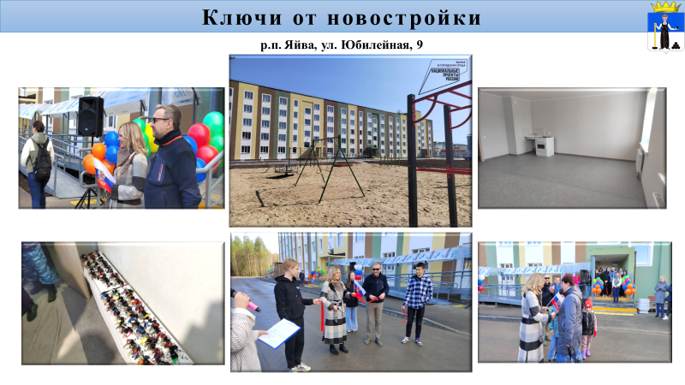
Аварийные дома полностью освобождены, однако в отношении 3-х жилых помещений (4-х граждан) на конец 2024 года не завершены расчеты, в связи с наличием непредвиденных обстоятельств – судебными спорами по размеру возмещения за аварийное жилье. Расчеты будут производиться по мере вступления в силу судебных актов.
Продолжена работа по переселению жителей из труднодоступных, отдаленных и малочисленных населенных пунктов поселков Камень и Талый. В отчетном периоде было переселено 8 граждан путем предоставления социальной выплаты с целью приобретения иных жилых помещений взамен занимаемого. Завершение переселения планируется до конца 2025 года.

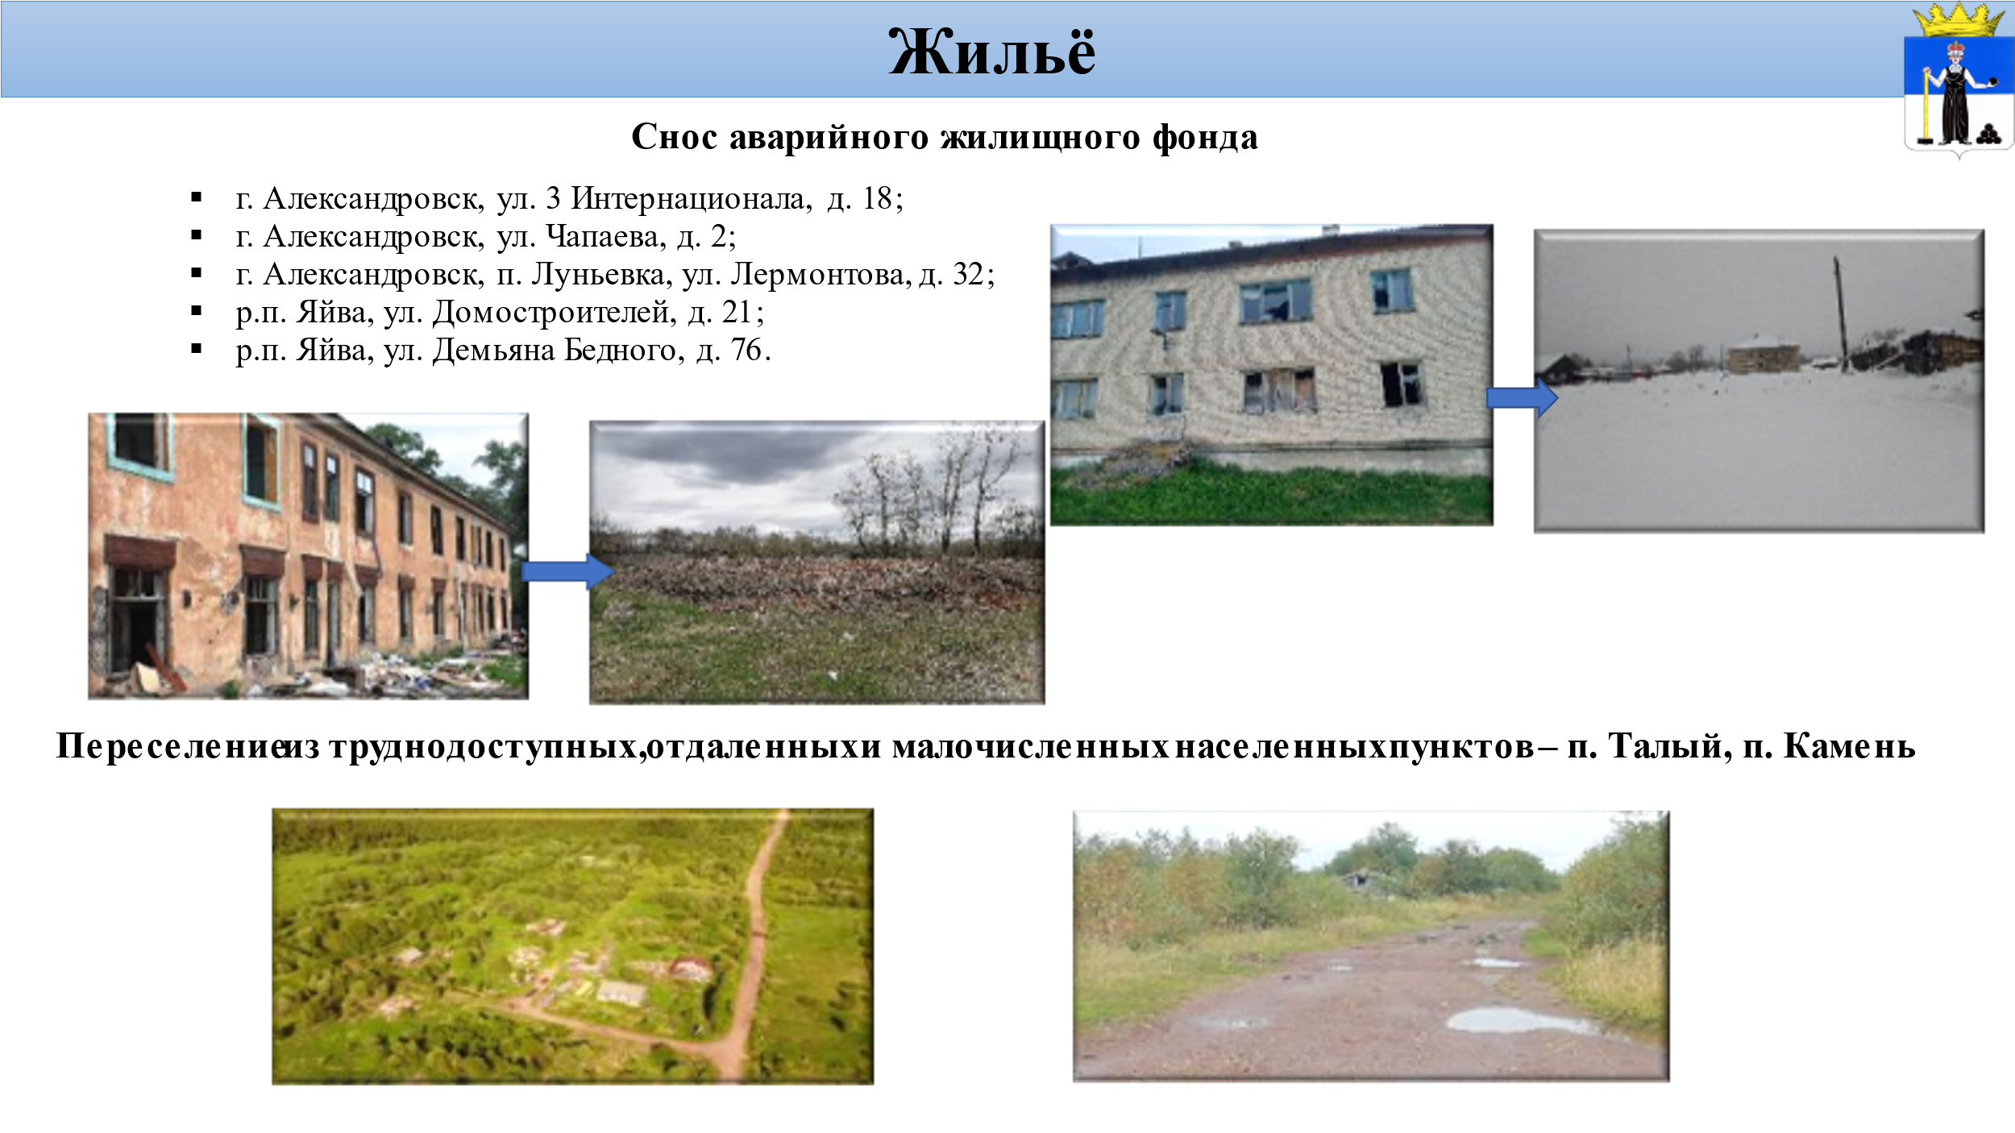

В 2024 году снесено 5 расселенных многоквартирных домов (3 – в г. Александровске, 1- р.п. Яйва, 1 – п. Луньевка).
С целью признания многоквартирных домов аварийными и подлежащими сносу проведено техническое обследование 6 многоквартирных домов.
Общий объем финансовых средств на реализацию всех мероприятий составил 59,1 млн рублей, в том числе за счет средств местного бюджета 14,4 млн рублей.

Земельно-имущественные отношения
Важную экономическую основу местного самоуправления составляет муниципальная собственность, поэтому вопросы её формирования, эффективного управления и распоряжения являются приоритетными для администрации округа.
Одним из немаловажных ресурсов, которым обладает муниципалитет, является земля.
В отчетном периоде заключено 49 договоров аренды на земельные участки, сумма арендной платы, поступившая в бюджет округа, составила 17,7 млн рублей.
Активно поступали обращения физических и юридических лиц за предоставлением земельных участков под объектами недвижимости и перераспределением земельных участков. Общая площадь выкупленных земельных участков составила 1,3 га. Заключено 106 договоров купли — продажи. Доход от продажи земельных участков за отчетный период составил 2,2 млн рублей.
Продолжена активная претензионная работа по взысканию задолженности прошлых лет, в результате чего сумма взысканной арендной платы составила 0,5 млн рублей.

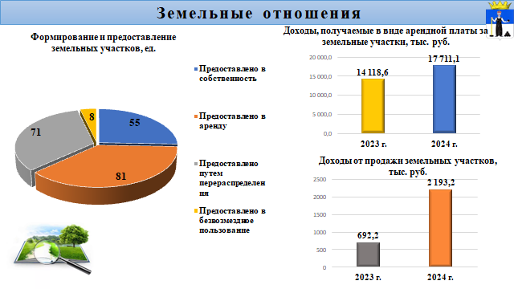
В рамках развития инфраструктуры Александровского муниципального округа выдано более 360 разрешений на использование земель или земельных участков по программе догазификации и технологического присоединения.
Для уточнения местоположения границ земельных участков и объектов недвижимости, исправления реестровых ошибок, образования новых земельных участков администрация округа участвует в проведении комплексных кадастровых работ. В 2024 году были выполнены работы по двум кварталам в г. Александровске и р.п. Яйва.
Продолжается работа по регистрации муниципальной собственности. В собственности округа по состоянию на 31 декабря 2024 года зарегистрировано 3223 объекта недвижимости, балансовой стоимостью 2 458,9 млн рублей.
В целях повышения эффективного управления муниципальной собственностью на территории округа в 2024 году:
1. В рамках реализации плана приватизации муниципального имущества реализовано 3 объекта муниципальной собственности, доход бюджета составил 36,0 млн рублей.
2. Продолжена работа по начислению платы по договорам найма жилых помещений муниципального жилищного фонда, что позволило привлечь в бюджет округа 5,7 млн рублей.
3. Доход от аренды муниципального имущества составил 3,3 млн рублей.
4. Проведено 10 аукционов в электронной форме в отношении 39 лотов на размещение нестационарных торговых объектов (далее - НТО) на территории округа, по результатам торгов заключено 27 договоров на размещение НТО, сумма дохода за отчетный год составила 0,1 млн рублей.

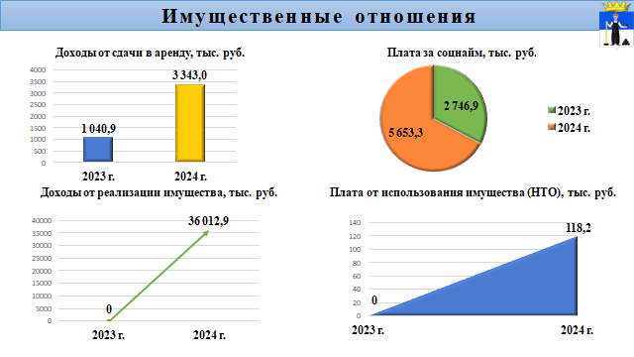
Также активно ведется работа по сносу объектов недвижимости муниципальной собственности, не используемые и не подлежащие восстановлению. В отчетном году снесено 10 таких объектов. После сноса, свободные земельные участки вовлекаем в оборот.
Всего, в бюджет Александровского муниципального округа, в качестве дохода от использования земельно-имущественных ресурсов по итогам 2024 года поступило 65,9 млн рублей, что на 46,3 млн рублей больше, чем в 2023 году – 19,6 млн рублей.

Муниципальный контроль
В рамках осуществления муниципального контроля на территории округа плановые и внеплановые контрольные мероприятия по соблюдению требований законодательства не проводились в связи с введением моратория на их проведение (постановление Правительства Российской Федерации от 10.03.2022 № 336 «Об особенностях организации и осуществления государственного контроля (надзора), муниципального контроля»).
Вместе с тем, муниципальный контроль на территории округа осуществлялся путем проведения профилактических мероприятий, без взаимодействия с контролируемыми лицами. Это позволило в условиях действующих ограничений осуществлять муниципальный контроль без вмешательства в деятельность контролируемых лиц. В 2024 году проведено 164 профилактических мероприятий.
Кроме того, в отчетном году проводились контрольные мероприятия соблюдения действующего земельного законодательства: - 156 выездных обследований земельных участков, - 87 наблюдений за соблюдением обязательных требований.

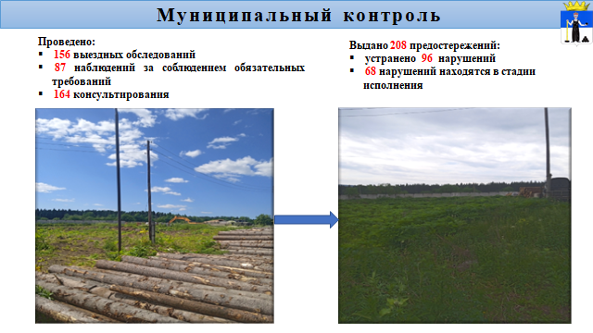
По результатам проведенных контрольных мероприятий правообладателям земельных участков направлена 31 рекомендация по соблюдению обязательных требований, объявлено 208 предостережений, из которых 96 устранено.

Социальная сфера
Наши неизменные приоритеты в социальной сфере – доступность и качество образования, физического воспитания, сохранения культурного наследия.
Образование
Важнейшей задачей органов местного самоуправления является содействие развитию сферы образования. Политика органов местного самоуправления в сфере образования выстраивается на принципах формирования доступности, качества и безопасности при получении образования.
Образование — это самый крупный получатель бюджетных средств в округе. На развитие системы образования в 2024 году было направлено более 35% расходной части бюджета или 519,7 млн рублей.
Сеть муниципального образования состоит из 12 образовательных учреждений, охватывающей все основные уровни подготовки – от дошкольного до дополнительного образования, это: 6 школ с количеством обучающихся 2963 человека, 5 детских садов с количеством воспитанников 1040 человек, 1 учреждение дополнительного образования, осуществляющее работу по развитию талантов, способностей и интересов 975 детей в различных направлениях.
Показателем эффективности образовательного процесса является результативность государственной итоговой аттестации.
В прошедшем учебном году единый государственный экзамен сдавали 64 человека, с ЕГЭ справились 100%. Нам есть чем гордиться: академические успехи 6-ти выпускников отмечены медалью «За особые успехи в учении», написано 9 высокобалльных работ.
Медаль 1 степени получили выпускники МБОУ «БСОШ № 1» Коротов Илья, МБОУ «Гимназия» Ларионова Анастасия, МБОУ «СОШ п. Яйва» Кынкурогова Мария.
Медалью 2 степени удостоены выпускницы «СОШ № 6» Самойлик Валентина, МБОУ «Гимназия» Корой Карина, МБОУ «БСОШ № 1» Баяндина Анастасия.
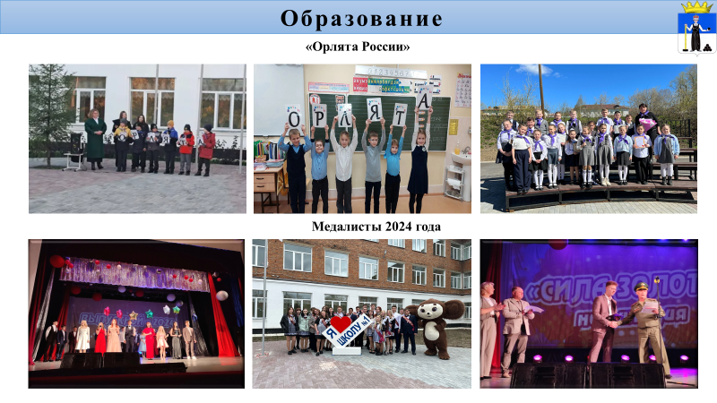
Аттестаты об основном общем образовании получили 288 учеников девятых классов, 7 экзаменационных работ ребятами выполнено на 100 баллов.
В текущем году продолжено исполнение поручения Президента РФ по обеспечению бесплатным горячим питанием школьников 1-4 классов всей страны. Александровский округ не стал исключением. Бесплатным горячим питанием мы также обеспечиваем и детей с ОВЗ, и детей, родители которых являются участниками СВО. Общий объем средств, направленных на организацию питания различных категорий школьников, в 2024 году составил 24,5 млн рублей.
Не останавливается работа по повышению качества и совершенствованию образовательного процесса.
С 1 сентября 2024 года в школах введены обязательные учебные предметы «Основы безопасности и защиты Родины» и «Труд (технология)», в программе для учеников старших классов появился предмет «Семьеведение». Во всех начальных классах школ округа реализуется программа «Орлята России»
С целью эффективной и качественной воспитательной работы в образовательных учреждениях продолжают свою деятельность советники директора по воспитанию. Базовым ориентиром воспитания для советников является организация участия школьников в Общероссийском общественно-государственном движении детей и молодежи «Движение первых», развитие ценностных ориентиров через участие в программе «Орлята России».
Администрацией округа, школами ведется важная работа по увековечиванию памяти погибших участников специальной военной операции. Открываются мемориальные памятные доски и парты Героев в школах.
В современном мире медиапространство развивается стремительно. Детская журналистика становится всё более актуальной и востребованной. Во многих образовательных учреждениях активно создаются пресс-центры и студии, ведутся страницы в социальных сетях.
В 2023 – 2024 учебном году успешно реализован проект «Первая профессия». 32 школьника МБОУ «СОШ п. Яйва» обучены на базе Березниковского политехнического техникума профессиям: электромонтер по ремонту и обслуживанию электрооборудования и слесарь по контрольно-измерительным приборам и автоматике.
В рамках регионального проекта «Современная школа» национального проекта "Образование" в МБОУ «СОШ п.Яйва» открыт второй в округе центр образования естественно-научной и технологической направленности «Точка роста». Отремонтированы 4 учебных кабинета, закуплена мебель, поставлено современное оборудование. Деятельность центра направлена на расширение возможностей обучающихся в освоении учебных предметов естественно-научной и технологической направленностей, программ дополнительного образования, а также для практической отработки учебного материала по учебным предметам «Физика», «Химия», «Биология».

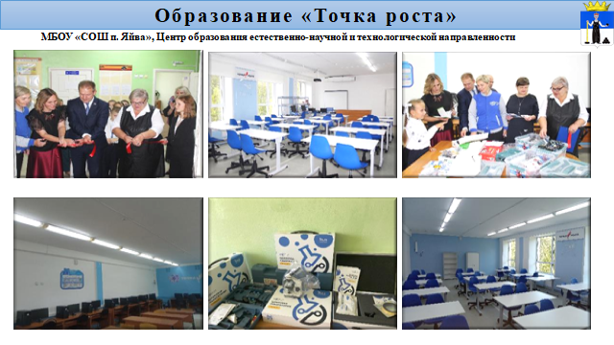
В результате конкурсного отбора в отчетном году МБОУ «СОШ п.Яйва» вошла в число победителей отбора создания материально-технической базы для обучения правилам дорожного движения, мероприятие успешно реализовано.
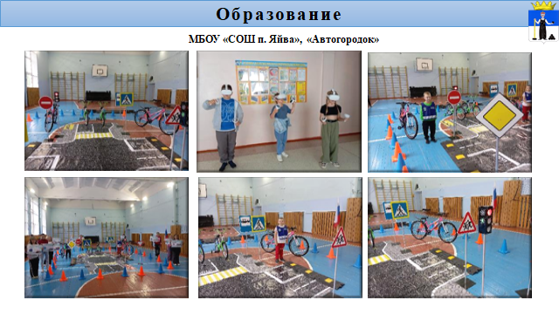
Миссия 2024 года – популяризация государственной политики в сфере защиты семьи, сохранения традиционных семейных ценностей.
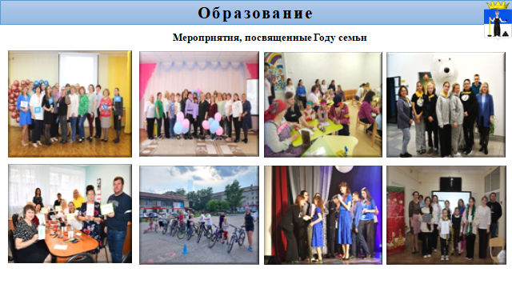
В рамках реализации муниципального плана мероприятий, посвященных Году семьи, проведены ряд мероприятий:
- в МБДОУ «Детский сад № 15» состоялись межмуниципальные педагогические чтения "Взаимодействие дошкольного учреждения и семьи. Опыт работы педагогов";
- в МБДОУ «Детский сад № 30» состоялся межмуниципальный методический ринг среди педагогов дошкольных образовательных учреждений Александровского муниципального округа и городского округа «Город Кизел;
-на базе МБДОУ «Детский сад № 16» состоялся муниципальный социально-педагогический форум "Механизмы эффективного взаимодействия с семьей";
- участие в межмуниципальной ярмарке педагогических идей «Секреты успешной работы с родителями»;
- семейный ВелоДвиж", организованный МБУ ДО «ДЮЦ «Горизонт» совместно с отделением Госавтоинспекции по Александровскому муниципальному округу;
-в МБОУ «СОШ № 6» проведен муниципальный квест «Классная семья»;
-в МБДОУ «Детский сад № 23» состоялся фестиваль семейного творчества;
-МБОУ «БСОШ № 1» организован фестиваль семейных ансамблей.
Ежегодно администрацией округа решается вопрос приведения в нормативное состояние муниципальных образовательных учреждений, 2024 год не стал исключением.
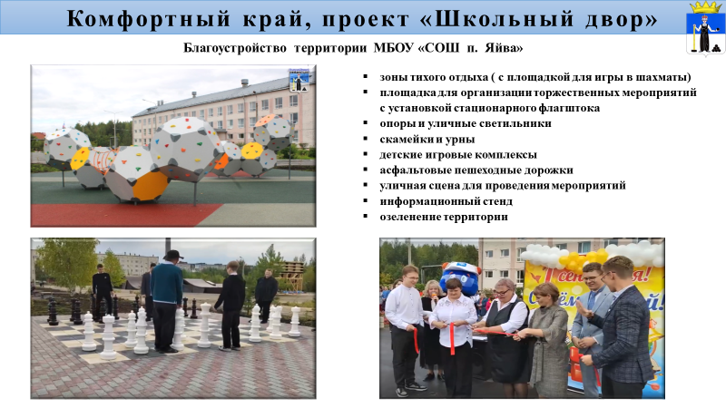
В рамках реализации проекта «Школьный двор» региональной программы «Комфортный край», разработанной по поручению губернатора Пермского края Дмитрия Махонина, в Александровском муниципальном округе состоялось открытие второго школьного двора на территории МБОУ "СОШ п.Яйва". Осуществлены работы по устройству площадок для активного и «тихого» отдыха, площадки для проведения мероприятий, линеек, поднятия флага, наружного освещения, тротуарных дорожек. Стоимость мероприятия составила 10,0 млн рублей в том числе: средства краевого бюджета – 8,6 млн рублей, средства местного бюджета – 1,4 млн рублей.
Произведены ремонтные работы в образовательных учреждениях округа:
- МБДОУ "Детский сад № 23" (р.п. Яйва, ул. 8 Марта, д. 5), выполнен ремонт помещений групп «Дельфинчик» и «Солнышко;
- МБОУ «СОШ п. Яйва» (р.п. Яйва, ул. 6-ой Пятилетки, д. 24), отремонтировано 6 кабинетов (в т.ч. 3 лаборатории) и лестничный марш общей площадью – 311 кв. м;
-МБУ ДО «ДЮЦ «Горизонт» (г. Александровск, ул.Мехоношина, д. 21), выполнен ремонт спортивного зала, тренерской и раздевалок, отремонтирована система отопления спортзала и вспомогательных помещений, проведены мероприятия по устройству пароизоляции и вентиляции кровли;
-МБОУ «СОШ №6» (г. Александровск, ул. Ленина, д. 19), выполнен ремонт периметрального ограждения школы.
Общая стоимость выполненных работ составила 8,9 млн рублей, из них 50% средства краевого бюджета, 50% средства местного бюджета.

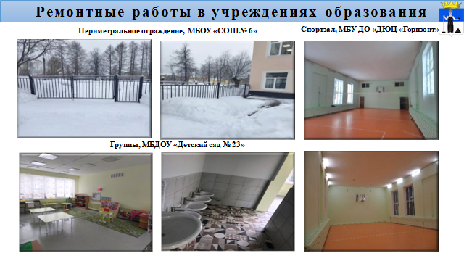
Традиционно, в рамках оздоровительной кампании, были организованы следующие формы отдыха и оздоровления детей:
-загородное оздоровление детей;
- организация лагерей с дневным пребыванием;
- продолжена реализация проекта «Сельские каникулы», в прошедшем году к населенным пунктам р.п. Яйва, р.п. Всеволодо-Вильва, п. Карьер Известняк добавились поселки Лытвенский и Ивакинский Карьер;
- в рамках мероприятий национального проекта «Туризм и индустрия гостеприимства» организованы двухдневные туристические поездки по маршрутам «Из Перми до Галактики» и «Мульти-пульти/Теле-Пермь!».
Общий охват детей в каникулярный период 2024 года разными формами отдыха на территории Александровского муниципального округа составил 4042 человека.
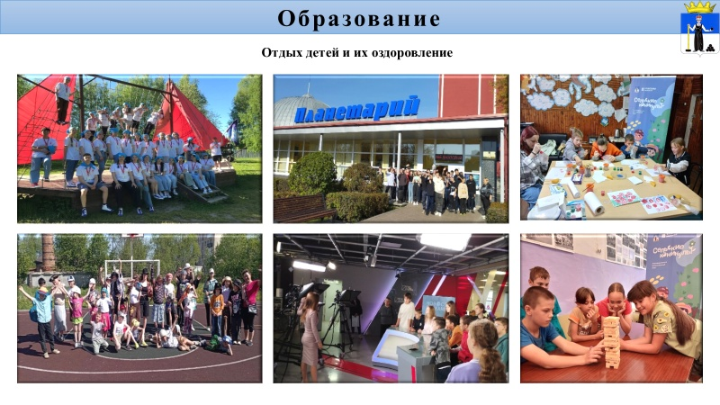

Развитие культуры, спорта, туризма, молодежной политики.
Общая сумма финансовых вложений в сферу культуры, спорта, туризма, молодежной политики составила 174,3 млн рублей.
Культура объединяет и сплачивает людей, формирует базовые ценности, обеспечивает целостность нашего общества. Отрасль культуры в 2024 году работала стабильно и уверенно. Основными задачами, по-прежнему, являлись сохранение, укрепление, пополнение накопленного творческого потенциала и укрепление материально-технической базы.
В 2024 году произошли изменения в структуре учреждений культуры: муниципальное казенное учреждение «Библиотечно-музейный центр» реорганизовано путем разделения на два юридических лица – МКУ «Яйвинская библиотека» и МКУ «Яйвинский краеведческий музей». Цель разделения - регистрация музея в реестре музеев Российской Федерации и включение фонда музея в Госкаталог Российской Федерации.
2024 год Указом президента РФ был объявлен Годом Семьи. Поэтому, в учреждениях культуры проходили мероприятия, посвящённые этой теме.
8 июля в рамках празднования Дня семьи, любви и верности в г. Перми состоялось торжественное мероприятие "Церемония чествования супружеских пар, проживших в браке 50 лет и более", с участием губернатора Пермского края Д.Н. Махонина. На мероприятие были приглашены более 50 семей со всего края. От нашего округа приняла участие семья Толокновых - Владимир Александрович и Любовь Сергеевна, которые в этом году отметили 50-летие совместной жизни.
В Александровском округе почетными семейными наградами отметили 51 супружескую пару, прожившую в браке 50 и более лет.
Особой признательности удостоены супруги Иван Григорьевич и Прасковья Федоровна Митрофановы из п. Всеволодо-Вильва, отметившие в этом году 70 лет совместной жизни. Им вручена медаль «За любовь и верность» - общественная награда, которая является одним из главных символов этого светлого праздника.

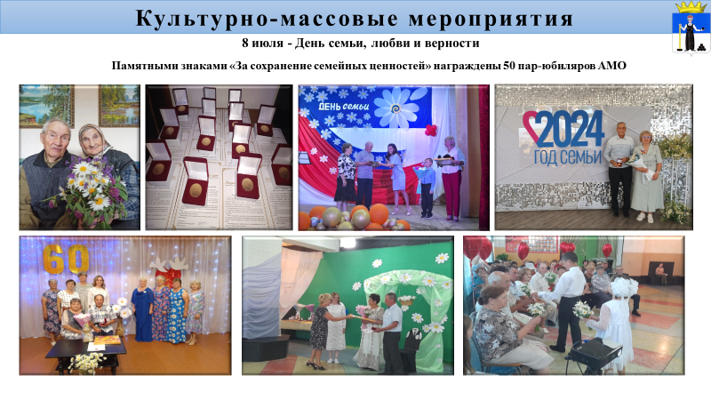
8 ноября состоялось знаковое в рамках Года Семьи событие для Александровского округа! Семья Ушаковых из Губахинского муниципального округа передала эстафету семейного очага «Сердце России» нашему муниципалитету. Благодаря этой акции, 9 ноября новым, но очень успешным, мероприятием для Александровского муниципального округа становится литературно-музыкальная композиция «Родные, любимые», подготовленная МБУ «ГДК».
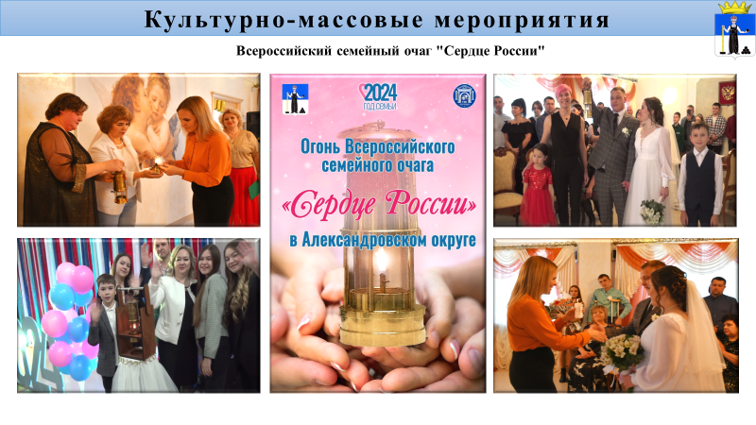
В финале мероприятия прошла церемония раздачи огня Всероссийского семейного очага всем зрителям, а уже 11 ноября Всероссийский семейный очаг "Сердце России" покинул Александровский муниципальный округ и отправился в город Кизел. Право передать семейный очаг в город Кизел удостоилась семья Орловых из г. Александровска.
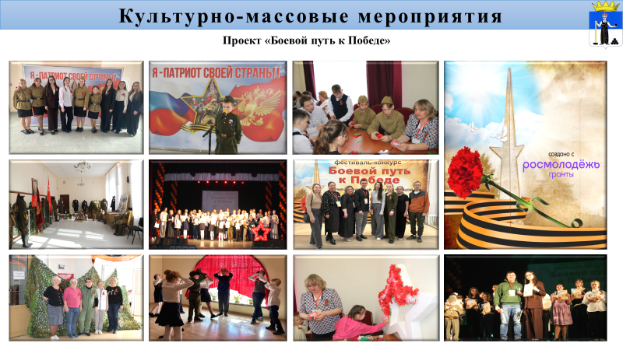
В 2021 году МБУ «ГДК» впервые провел в формате онлайн конкурс чтецов «Мы о войне стихами говорим». Конкурс вызвал большой интерес аудитории и стал ежегодным. В 2024 году формат конкурса значительно расширился, благодаря инициативе и победе сотрудника МБУ «ГДК» Михаила Козлова в конкурсе грантов Росмолодежи с проектом «Боевой путь к Победе».
Конкурс прошел как в очной, так и в заочной форме. У участников была возможность не только принять участие в конкурсе чтецов, а также посетить:
- серию мастер-классов, направленных на раскрепощение и развитие речи от актеров Камерного драматического театра «Доминанта» г. Губаха;
- мобильный планетарий, который продемонстрировал документальные фильмы о Великой Отечественной войне;
- выставку "Музей Победы", на которой были представлены экспонаты музея АО "АМЗ" и частной коллекции жителя г. Александровска;
- театральную постановку "Нам фильм расскажет о войне";
- музыкальный уголок "Песни на привале";
- сыграли в военно-историческую игру "Победа";
-научились плести маскировочные сети с волонтерами г. Александровск,
В фестивале приняли участие 545 человек.
Успешно в 2024 году состоялась конкурсно-фестивальная деятельность творческих коллективов Александровского округа, которые в течение отчетного года приняли участие в 27 фестивалях и конкурсах.
Из них: краевые - 5, всероссийские – 15, международные -7. Практически всегда участие в конкурсах результативно, коллективы становятся дипломантами и лауреатами 1, 2, 3 степени.
Наиболее значимые фестивали 2024 года:
-всероссийский многожанровый фестиваль – конкурс детского, юношеского и взрослого творчества "Пермский стиль" г. Пермь;
-международный фестиваль-конкурс детских и юношеских достижений, проводимых в рамках проекта "Я могу!", г. Казань;
- всероссийский фестиваль-конкурс "Птица счастья", г. Пермь;
- всероссийский февраль - конкурс "КУБ'ОК", г. Пермь;
- краевой многожанровый фестиваль-конкурс «Зажги свою звезду», г. Пермь.
Самый яркий пример 2024 года: детская театральная студия «Балаганчик» и танцевальный коллектив «Драйв» приняли участие в международном фестивале - конкурсе "Жар-птица России" г. Москва, где каждый коллектив стал лауреатом 2 степени.
На территории Александровского муниципального округа ежегодно проходят следующие фестивали:
-«Праздник танца «Браво» на базе МБУ «Городской Дворец Культуры» г. Александровск;
-русской песни «Рябиновые посиделки» на базе ДК «Химик»;
- фестиваль – конкурс детского творчества «Звёзды зажигаются» на базе ДК «Горняк»;
- межмуниципальный фестиваль для детей с ОВЗ и их родителей «Луч надежды» на базе МКУ «ДК «Энергетик».

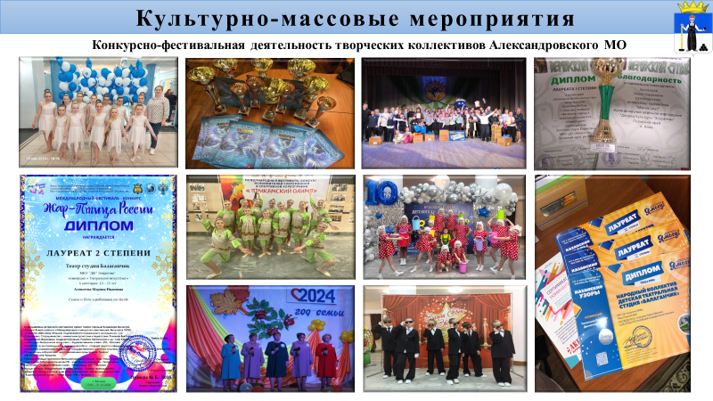
10 февраля, в городском Дворце Культуры, прошёл творческий вечер, посвящённый столетнему юбилею первого почётного гражданина г. Александровска Виктора Алексеевича Мельчакова. Это имя знакомо многим в Александровске, его помнят и любят многие поколения бывших его воспитанников. 37 лет он отдал делу воспитания и обучения детей. Вся жизнь его связана с музыкой и творчеством.

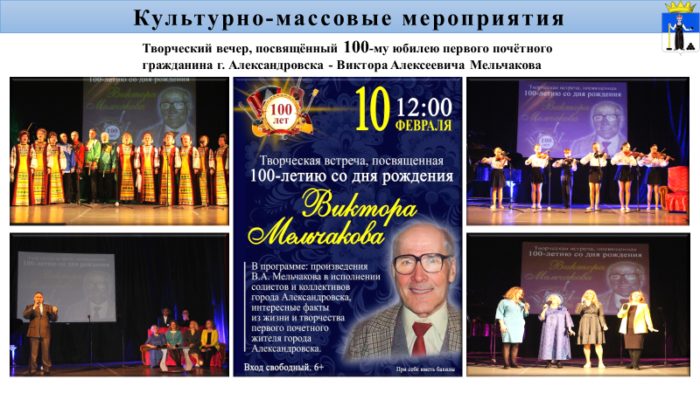
Учреждения культуры округа - активные участники регионального проекта «Культура для школьников» и президентской программы «Пушкинская карта». К программе на сегодняшний день подключены 9 учреждений, в 2024 году организовано и проведено 267 мероприятий (в том числе кинопоказы), реализовано 1406 билетов.
С целью приведения учреждений в нормативное состояние администрацией округа ведется работа по включению учреждений культуры в краевые и федеральные проекты в сфере культуры.
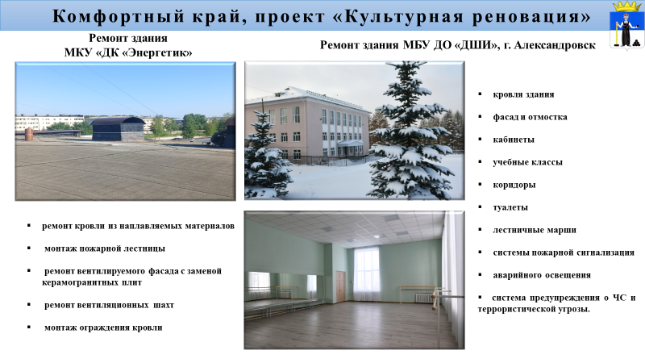
В рамках приоритетного проекта «Культурная реновация» программы «Комфортный край» проведены:
- ремонт здания МКУ "ДК "Энергетик" р.п. Яйва, были произведены следующие работы: ремонт кровли из наплавляемых материалов, монтаж пожарной лестницы, ремонт вентилируемого фасада с заменой керамогранитных плит, ремонт вентиляционных шахт, монтаж ограждения кровли;
- ремонт здания МБУ ДО «ДШИ», г. Александровск. Ремонту подлежали: кровля, фасад и отмостка здания, кабинеты, учебные классы, коридоры, туалеты, лестничные марши, смонтированы системы пожарной сигнализация, аварийного освещения, система предупреждения о ЧС и террористической угрозы.
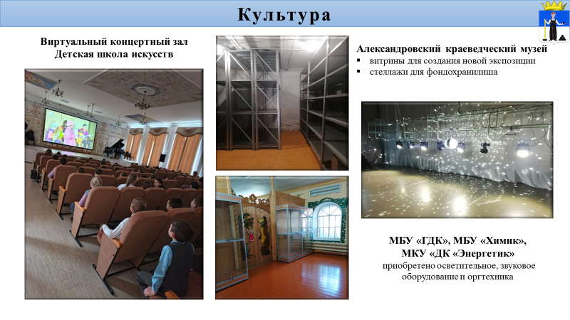
Благодаря национальному проекту «Культура» 6 июня 2024 года в Александровске состоялось открытие виртуального концертного зала.
Зал создан на базе концертного зала Детской музыкальной школы, он рассчитан на 120 зрителей. Открытие отметили прямой трансляцией из Большого зала Пермской филармонии концерта-открытия фестиваля «Владимир Спиваков приглашает…».
Виртуальный концертный зал — это комплекс оборудования, который позволяет проводить прямые трансляции культурных мероприятий из центральных концертных залов всей страны.
Участие в региональном проекте «Культурная среда» позволило приобрести в Александровский краеведческий музей витрины для создания новой экспозиции и стеллажи для фондохранилища.
Участие в государственной программе «Пермский край - территория культуры» позволило приобрести осветительное, звуковое оборудование и оргтехнику в МБУ «ГДК», МБУ «Химик» и МКУ «ДК «Энергетик».
В целях соблюдения противопожарных мероприятий в ДК «Горняк» п. Карьер-Известняк установлена система пожаротушения сцены.
Проведены работы по обеспечению доступности учреждений культуры для маломобильных групп населения:
- в здании Центральной городской библиотеки в г. Александровске приобретены и установлены подъемник и пандусы для инвалидов-колясочников, что обеспечило доступность первого этажа.
- в здании МКУ ДК "Энергетик" выполнен ремонт санузла, обеспечивающего доступность для маломобильных групп населения.
- в здании Детской школы искусств в г. Александровске выполнен ремонт санузла, обеспечивающего доступность для маломобильных групп населения.
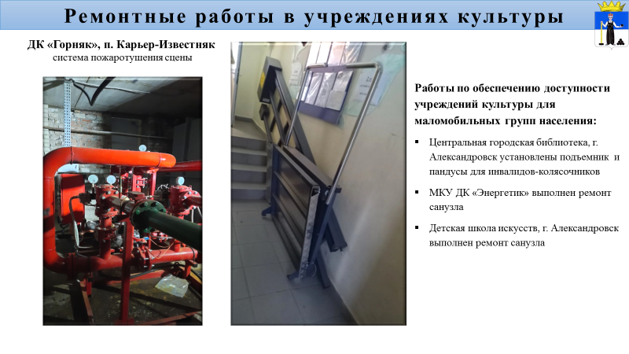
Физическая культура и спорт
В 2024 году в округе проведено 97 физкультурно-массовых и спортивных мероприятий, где приняло участие более 4 тысяч человек населения.
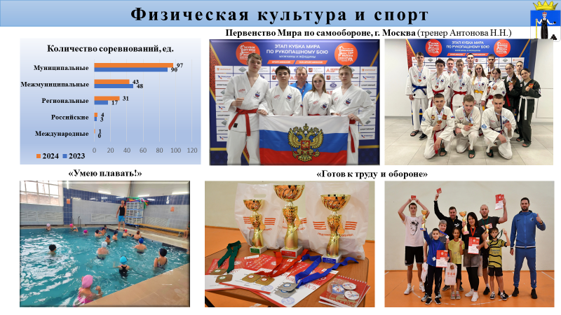

Наши спортсмены принимали участие в соревнованиях различных уровней: международных – 1, российских – 4, региональных – 31, межмуниципальных – 43.
В 2024 году спортсменам округа присвоено 15 спортивных разрядов и подтвержден один спортивный разряд, из них:
по лыжным гонкам: 3-ий спортивный разряд присвоен 3 спортсменам, 2-ой спортивный разряд получили 3 человека, 1 человек подтвердил 2-ой спортивный разряд;
по плаванию: 3-ий спортивный разряд получили 6 человек, 2-ой спортивный разряд оформлен на 3 спортсменов.
Очень успешно в 2024 году выступали воспитанники тренера-преподавателя Александровской спортивной школы Антонова Николая Николаевича:
- в феврале 2024 года на Чемпионате и Первенстве России по самообороне в г. Москва среди юношей 14-15 лет Гаппаров Расимжон и Соловьев Антон заняли 1-е места, Кириченко Егор, Максимов Иван, Мельникова Ксения заняли 2 –е места, Карачев Тимофей – 3 место;
- в апреле 2024 года на Первенстве Мира по самообороне в г. Москва завоевали призовые места: Кириченко Егор - 1 место, Максимов Иван, Мельникова Ксения 2 – ые места, Гаппаров Расимжон – 3 место.
В результате заключенного соглашения между администрацией Александровского округа и баскетбольным клубом «Калий-Баскет» г. Березники с октября 2024 года в школах № 1, № 8 и Яйвинской СОШ, начали работать «Школьные баскетбольные центры», цель которых - развитие детского баскетбола, как массового вида спорта для детей и подростков.

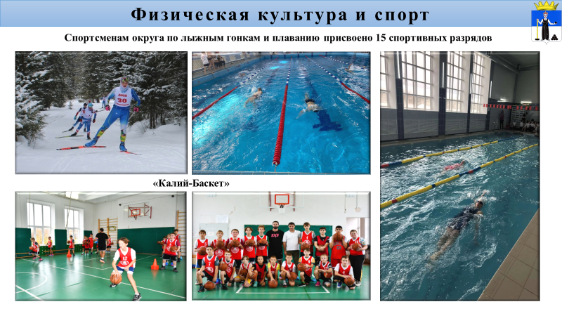
По итогам Всероссийского физкультурно-спортивного комплекса «Готов к труду и обороне» на территории Александровского муниципального округа в 2024 году приняли участие 520 человек. Из них выполнили нормативы на знаки отличия: золотой знак - 305 чел., серебряный знак - 86 чел., бронзовый знак - 116 чел., в том числе выполнили нормативы ГТО по плаванию школьники, обучавшиеся по программе "Умею плавать" на знаки отличия: золотой знак - 161 чел., серебряный знак - 24 чел., бронзовый знак - 65 чел.

Продолжена реализация проекта «Умею плавать!». В отчетном году обучено первичным навыкам плавания 250 учащихся третьих классов из всех общеобразовательных школ округа.
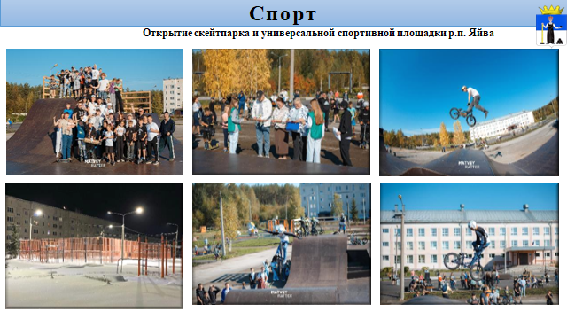
Значимым событием в Александровском муниципальном округе было открытие нового скейтпарка в р.п. Яйва.
Объект возведен на территории средней общеобразовательной школы п. Яйва. Конструкции скейтпарка предназначены для скейтбордистов, велосипедистов, ребят на самокатах, роликах.
Первыми качество нового скейтпарка оценили спортсмены. Здесь состоялись чемпионат и первенство Пермского края по олимпийской дисциплине велосипедного спорта BMX-фристайл. Около 40 спортсменов состязались в исполнении сложных акробатических трюков на велосипедах.
Кроме скейтпарка на территории средней общеобразовательной школы п. Яйва построена универсальная спортивная площадка. Она оснащена безопасным резиновым покрытием и предназначена для игры в баскетбол, мини-футбол и волейбол.
В отчетном году в г. Александровске обустроили спортивную локацию на набережной городского пруда. По проекту благоустройства «Мост времени» появилась универсальная спортивная площадка. Для комфорта и безопасности занятий спортом для жителей города обустроили: резиновое покрытие, ограждения по периметру площадки, трибуны вместимостью 100 человек (защищены навесом от неблагоприятных погодный условий).
Теперь на новой универсальной спортивной площадке можно заниматься разными видами спорта: мини-футболом, баскетболом, волейболом и гандболом.

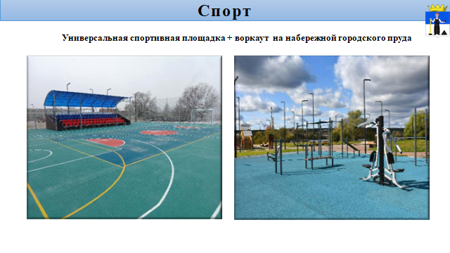
Благодаря субсидии на развитие преобразованных территорий, на набережной также обустроили воркаут-площадку.
Спортивная локация доступна для всех групп населения, в том числе для маломобильных граждан. Также на площадке нанесена специальная разметка для подготовки и сдачи нормативов ГТО.
Также в 2024 году проведен текущий ремонт спортивного зала МКУ «ДК «Энергетик», выполнены следующие работы: отделка стен, потолка, замена обшивки труб и радиаторов отопления, замена вентиляции, дверей входных в спортзал, тренерскую, прилегающие раздевалки и душевые; отделка стен, потолка, полов в раздевалках и душевых.

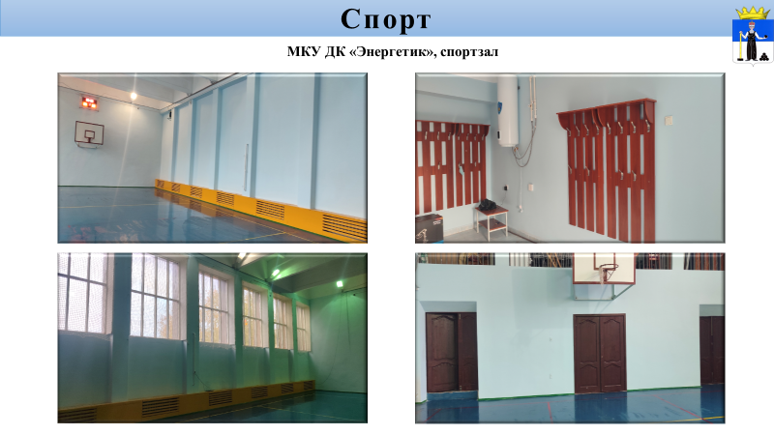

Туризм
Администрацией Александровского округа совместно с Пермской городской общественной организацией «Аспектус» и филиалом Пермского краеведческого музея «Дом Пастернака» на территории округа осуществлено три мероприятия в рамках проекта «Малый музей в большой территории: апробация новых образовательных технологий и вовлечение жителей отдаленных городов и поселков в развитие творческих индустрий и локального туризма»:
- 3 августа был восстановлен после 4-летнего перерыва Всероссийский фестиваль керамики и творческих индустрий «Terra Cotta на Всеволодо-Вильве», он вызвал живой интерес жителей округа и туристов из городов Пермского края.
В течение двух недель в рамках арт-резиденции на базе мастерской Артель трудилась команда художников-керамистов из Санкт-Петербурга, Томска, Самары, Екатеринбурга, Соликамска, Александровска, Всеволодо-Вильвы, воплощая в своих авторских произведениях идею фестиваля «Сотворение мира».

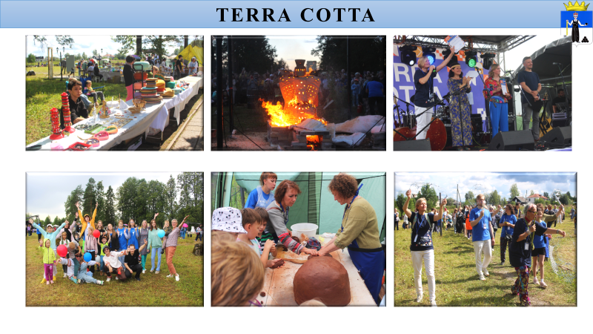

Результаты работы мастера представили на выставке в Морозовском парке. Уникальную композицию дополнила выставка-инсталляция «Мой Пермский период».
Кульминацией дня стала огненная феерия: обжиг керамической ландшафтной скульптуры мифической Птицы Ру и зрелищное фаер-шоу от г. Березники.
- 1 октября состоялся рекламный тур для представителей туристических агентств с целью ознакомления с ключевыми туристскими объектами округа, в котором приняли участие 18 представителей из 13 туристических агентств и 15 самозанятых лицензированных экскурсоводов г. Перми;
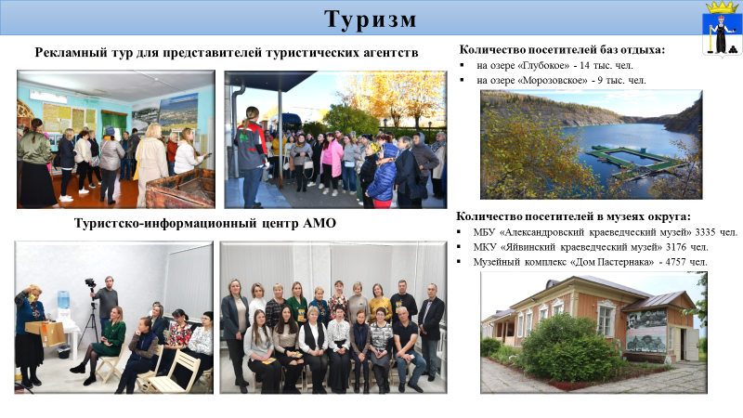
- 19 декабря открыт туристско-информационный центр Александровского муниципального округа в р.п. Яйва. В центре гости округа смогут получить консультации по туристическим маршрутам, бронированию номеров в гостиницах и узнать обо всех достопримечательностях нашей территории.

Молодежная политика
На территории округа активизировалась деятельность местного отделения Общероссийского общественно-государственного движения детей и молодежи «Движение первых», в которое входит 8 первичных организаций. Наиболее значимые мероприятия местного отделения «Движение первых»:
1. В мае состоялся Первый Медиаслет среди обучающихся общеобразовательных учреждений Александровского муниципального округа. Событие прошло в течение двух дней на базе МБОУ "СОШ п. Яйва" - приняли участие 100 человек.
2. В июне состоялся Форум "Будь Первым! Будь в Движении!" на базе МБУ "Центральная городская библиотека". Приняли участие 46 человек.
3. В августе - Форум на базе МБУ "Городской дворец культуры", совместно с обществом «Знание» г. Пермь. Приняли участие 70 чел.
В летний период 2024 года 3 молодежных коллектива МБУ «ГДК» проявили инициативу, придумали и осуществили замечательный проект в рамках «Года семьи» - творческий десант «В соседнее село». С концертной программой «В краю семьи, в краю родном» коллективы ГДК выступили в 6 населенных пунктах Александровского округа: р.п. Всеволодо-Вильва, п. Карьер-Известняк, с. Усть-Игум, п. Лытвенский, п. Луньевка, п. Ивакинский Карьер. Завершающее мероприятие состоялось в Александровске.

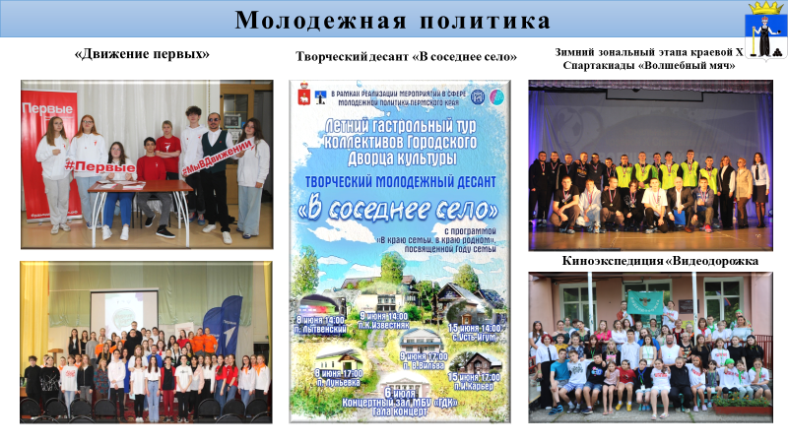

9 февраля 2024 года в г. Александровске состоялся Зимний зональный этапа краевой X Спартакиады «Волшебный мяч» среди несовершеннолетних, находящихся в конфликте с законом, и воспитанников Центров помощи детям Пермского края. В спартакиаде приняли участие 75 детей из г. Березники, г. Соликамск, г. Красновишерск, г. Чердынь, г. Александровск.
С 29 июня по 08 июля 2024 года администрация округа совместно с краевым центром художественного образования города «Росток» города Перми организовали и провели на базе Яйвинской школы-интерната краевое мероприятие - киноэкспедицию «Видеодорожка. Дубль 17» для детских студий кино - видео творчества Пермского края. Итогом киноэкспедиции стал фильм об истории и сегодняшнем дне Александровского муниципального округа.
В отчетном году в администрации Александровского муниципального округа прошли Дни открытых дверей для активной молодежи округа. Была представлена презентация структуры и полномочий органов местного самоуправления Александровского муниципального округа, проведены ознакомительные экскурсии по отделам администрации и в завершении прошли встречи с главой округа, где обсудили развитие округа и роль молодежи в этом процессе.

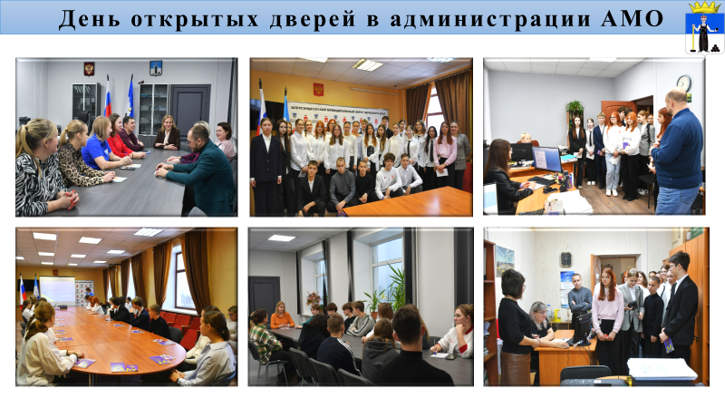
Социальная политика
Администрацией округа в отчетном году продолжена реализация полномочий по обеспечению жильем социальной категории лиц:
- молодые семьи (семьи, возраст супругов в которых либо одинокого родителя не превышает 35 лет);
-дети-сироты и дети, оставшиеся без попечения родителей.
Реализация полномочий по улучшению жилищных условий молодым семьям осуществляется путем получения социальной выплаты. В отчетном году пяти молодым семьям были вручены свидетельства на получение социальной выплаты, все свидетельства реализованы в полном объеме. Сумма социальных выплат составила 2,2 млн рублей.
В целях обеспечения жильём детей-сирот администрацией округа приобретено 2 квартиры, которые были переданы сиротам, объем финансирования составил 2,8 млн рублей.

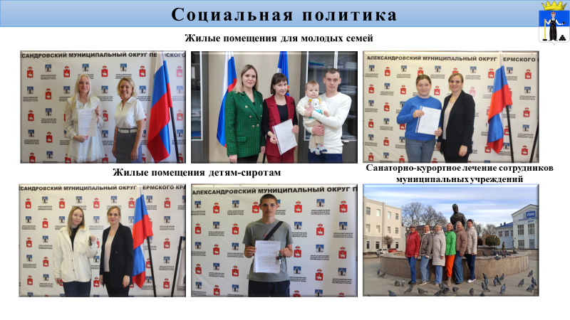
Продолжено оказание финансовой помощи общественным организациям округа: обществу инвалидов и обществу ветеранов (пенсионеров) войны, труда, Вооруженных Сил и правоохранительных органов. В 2024 году на осуществление их деятельности направлено 0,9 млн рублей.
Кроме того, на обеспечение 8-ми сотрудников муниципальных учреждений путевками на санаторно-курортное лечение и оздоровление, направлено 0,2 млн рублей средств бюджета.
В 2024 году на территории округа реализовывались мероприятия проекта «Территория равных возможностей», финансирование которых осуществлялось за счет средств Яйвинской ГРЭС ПАО «Юнипро» в размере 1,6 млн рублей.
Благодаря проекту были установлены пандусы для маломобильных граждан в МБУ «ЦГБ» г. Александровска, осуществлялась перевозка инвалидов в медицинские учреждения, для данной категории граждан были организованы досуговые, обучающие мероприятия, в том числе по компьютерной грамотности.

Комиссия по делам несовершеннолетних
На территории Александровского муниципального округа численность детского населения в 2024 году составляла 5138 человек.
В результате исполнения Федерального закона от 24 июня 1999 г. № 120-ФЗ «Об основах системы профилактики безнадзорности и правонарушений несовершеннолетних», региональных порядков и механизмов, межведомственных планов отмечается положительная динамика по ряду показателей:
- увеличение количества несовершеннолетних, в отношении которых прекращена индивидуальная профилактическая работа (в 2024 году 34 ребёнка, в 2023 году -18);
- увеличение количества детей группы риска социально опасного положения, снятых с учета по положительной коррекционной работе (в 2024 году 65 детей, в 2023 -60);
- снижение на 14% несовершеннолетних от 14 до 17 лет, совершивших преступления, на 75% совершивших общественно опасные деяния;
- снижение на 32 % количества несовершеннолетних, совершивших административные правонарушения;
- снижение количества выявленных детей, употребляющих алкогольные и спиртосодержащие напитки (в 2024 году 13 человек, в 2023 году -18);
- снижение численности выявленных законных представителей несовершеннолетних, употребляющих алкогольные и спиртосодержащие напитки (в 2024 году 47 родителей, в 2023 году - 55);
- снижение выявленных фактов жестокого обращения в отношении детей (в 2024 году – 26 случаев, в 2023 году – 63).
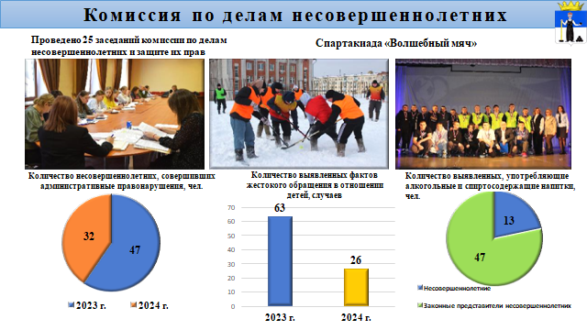
Вместе с тем фиксируется и отрицательная динамика:
- увеличение количества преступлений в отношении несовершеннолетних по фактам: пренебрежение основными нуждами ребенка, оставление ребенка в опасности, физическое, в том числе и психоэмоциональное негативное воздействие на ребенка (в 2024 году -132 случая, в 2023 году – 46);
- увеличение численности семей, находящихся в социально опасном положении (в 2024 году – 46 семей, в 2023 году – 38);
- рост количества несовершеннолетних, состоящих на учёте в группе риска социально-опасного положения (в 2024 году – 170 человек, в 2023 году -140).
За отчетный период проведено 25 заседаний комиссии по делам несовершеннолетних и защите их прав.
В 2024 году совместно с территориальным управлением Министерства труда и социального развития Пермского края по Александровскому муниципальному округу и городскому округу г. Кизел на базе АНО «Наследие поколений» был реализован проект для детей СОП. Целью проекта было приобщение к социально-полезной деятельности несовершеннолетних данной уязвимой категории, поддержка их веры в себя и создание ситуации успеха. В данном проекте поучаствовали 18 несовершеннолетних.
Впервые на территории округа был проведён зональный этап краевой Спартакиады «Волшебный мяч». 75 несовершеннолетних участников из городов Чердынь, Красновишерск, Соликамск и Березники стали гостями нашего округа. Наше мероприятие получило положительный отзыв от команды края.

Общественная безопасность
Важно сказать и о безопасности. Благодарю за конструктивное взаимодействие и результативную работу всех сотрудников силовых ведомств, надзорных и правоохранительных органов, с которыми мы работали и работаем сообща, обеспечивая защиту и безопасность наших жителей. Благодаря этому общественно – политическая обстановка на территории округа оставалась стабильной, управляемой и контролируемой.
Чрезвычайных ситуаций и аварий техногенного и природного характера на территории Александровского муниципального округа в 2024 году не зафиксировано.
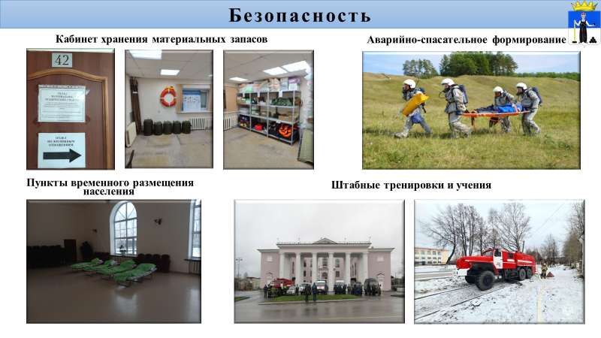
Проведение аварийно-спасательных и других неотложных работ на территории муниципального образования организует комиссия по предупреждению и ликвидации чрезвычайных ситуаций и обеспечению пожарной безопасности. В отчетном году состоялось 21 заседание комиссии, на которых рассмотрены более 70 вопросов.
Деятельность по обеспечению общественной безопасности в отчетном году производилась по следующим направлениям:
- участие в профилактике терроризма и экстремизма, повышение антитеррористической защищенности мест массового пребывания людей;
- обеспечение безопасного участия детей в дорожном движении;
- обеспечение защиты населения и территории округа от чрезвычайных ситуаций мирного и военного времени, других опасностей и происшествий, угрожающих жизни, здоровью и имуществу граждан;
- обеспечение первичных мер пожарной безопасности и безопасности граждан на водных объектах;
- обеспечение деятельности единой дежурно-диспетчерской службы.
Для решения внезапно возникающих задач, связанных с угрозами возникновения чрезвычайных ситуаций, создан резервный фонд в размере 1,0 млн рублей.
В течение 2024 года администрация Александровского округа приняла участие в 6-ти штабных тренировках и 3-х командно-штабных учениях, организованых Главным управлением МЧС России по Пермскому краю.
За прошедший год территории округа зарегистрировано 39 пожаров, что на 32 % меньше, чем в 2023 году, количество погибших на пожарах 2 человека (в 2023 году – 1 человек).
Всего на территории округа имеется 1 пожарно-спасательная часть, 3 пожарные части, 1 добровольная пожарная команда в п. Скопкортная, 2 добровольные пожарные дружины в п. Чикман и п. Люзень.
В целях информирования населения о мерах пожарной безопасности размещено 117 материалов по пожарной безопасности, обучены мерам пожарной безопасности 6111 граждан, проведено 102 мероприятия с населением по пропаганде первичных мер пожарной безопасности, организованы 23 экскурсии детей в пожарно-спасательной части в г. Александровска, проводилось ежедневное информирование населения посредством громкоговорителей в р.п. Яйва и г. Александровска.
Кроме того, проводилась работа по распространению памяток жителям частных домовладений по соблюдению правил пожарной безопасности в быту, установлено 37 пожарных автономных дымовых извещателей.
В рамках исполнения полномочий органов местного самоуправления по осуществлению функций органа повседневного управления единой государственной системы предупреждения и ликвидации чрезвычайных ситуаций на муниципальном уровне, единой дежурно-диспетчерской службой (далее – ЕДДС) принято и обработано 22,6 тыс. звонков и сообщений. По всем обращениям приняты меры реагирования, либо даны разъяснения.
По итогам смотра - конкурса на лучшую ЕДДС Пермского края в 2024 году, ЕДДС Александровского муниципального округа заняла почетное 2-е место и награждена Дипломом II степени и денежным сертификатом на 400,0 тыс. рублей.
В 2024 году на базе МУП «Теплоэнергетика» создано аварийно-спасательное формирование. В настоящее время осуществляется подбор сотрудников аварийно-спасательного формирования, после чего будет организовано их обучение по программе «Первоначальная подготовка спасателей к ведению поисково-спасательных работ».
Охрана правопорядка на улицах наших населенных пунктов - первостепенная задача для органов власти. Одними из активных участников в охране правопорядка при проведении общественно-политических, спортивных и культурно-зрелищных мероприятий с массовым пребыванием людей является народная дружина по охране общественного порядка. Сегодня ни одно массовое мероприятие не обходится без их помощи. В результате совместной работы нарушений общественного порядка со стороны жителей и гостей нашего округа допущено не было.

Аппарат администрации
Реализация государственной антикоррупционной политики является важным направлением деятельности администрации Александровского муниципального округа.
Мероприятия по противодействию коррупции на территории муниципального образования осуществляются в рамках законодательства Российской Федерации, Пермского края и в соответствии с планом мероприятий по противодействию коррупции. Отчет о реализации мероприятий размещен на официальном сайте Александровского муниципального округа Пермского края.
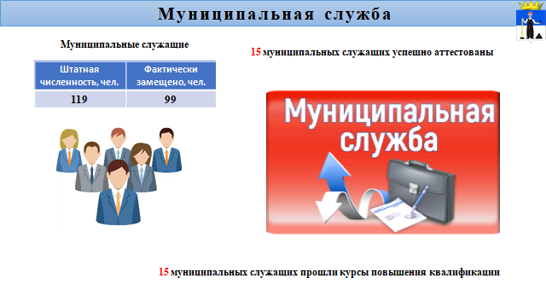
В целях исполнения функций, возложенных на отдел муниципальной службы и противодействия коррупции, за истекший период разработано 19 нормативных правовых актов по следующим направлениям:
- регулирующие прохождение муниципальной службы;
- в сфере противодействия коррупции;
- исполнения трудового законодательства;
- регулирование трудовых отношений руководителей муниципальных учреждений (предприятий);
-ведомственный контроль за соблюдением трудового законодательства.
Проведено 2 заседания аттестационной комиссии, 15 муниципальных служащих, проходивших аттестацию, успешно аттестованы.
Количество штатных единиц на конец отчетного периода составило 127 единиц, из них муниципальных служащих – 119 единиц. Фактически замещено штатных единиц 105, из них муниципальных служащих 99 единиц.
В отчетном году 15 муниципальных служащих администрации округа прошли курсы повышения квалификации по приоритетным направлениям профессиональной подготовки.

Муниципальные услуги
Предоставление муниципальных услуг регулируется Федеральным законом от 27.07.2010 № 210-ФЗ «Об организации предоставления государственных и муниципальных услуг».
Муниципальные услуги возможно получить на Едином портале государственных и муниципальных услуг в электронном виде, через МФЦ и при личном обращении.
На сегодняшний день определен перечень муниципальных услуг в количестве 61 ед., из них 39 являются массовыми социально значимыми услугами.
За 2024 год количество поданных заявлений составило 5 728 ед., из них 3 837 ед. при личном обращении и 1 891 ед. в электронной форме. Общее количество положительно принятых решений по заявлениям на предоставление услуг составило 5 397 ед.

Юридическое сопровождение
Юридическим отделом продолжена работа по выполнению задач правового обеспечения деятельности и защиты интересов администрации.

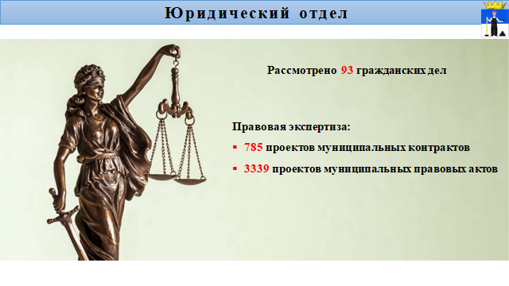
В рамках представления интересов администрации в суде принято участие в рассмотрении 93 гражданских дел.
В отчётном году проведена правовая экспертиза:
- 785 проектов муниципальных контрактов (договоров);
- 3339 проектов муниципальных правовых актов (постановлений, распоряжений администрации округа, решений Думы округа).
По поручению главы округа оказана юридическая помощь одному муниципальному учреждению по представлению его интересов в суде по спору с подрядчиком о ненадлежащем исполнении строительных работ.

Формирование архивных фондов
В 2024 году на муниципальное хранение поступило 1941 дело (311 дел постоянного срока хранения, 1630 дел по личному составу).
На 01 января 2025 года в муниципальном архиве находится 47900 единиц хранения, в списках источников комплектования архивного отдела администрации Александровского муниципального округа значится 14 организаций. Всего в организациях хранится 3670 дел постоянного срока хранения и 2009 дел по личному составу.
В течение года основное внимание уделялось вопросам обеспечения сохранности документов и работе с обращениями граждан и организаций.
Всего за 2024 год отреставрировано 99 дел, подшито 179 дел, закартонировано 4124 единицы хранения, переведено в электронный вид (оцифровано) 112 документов.

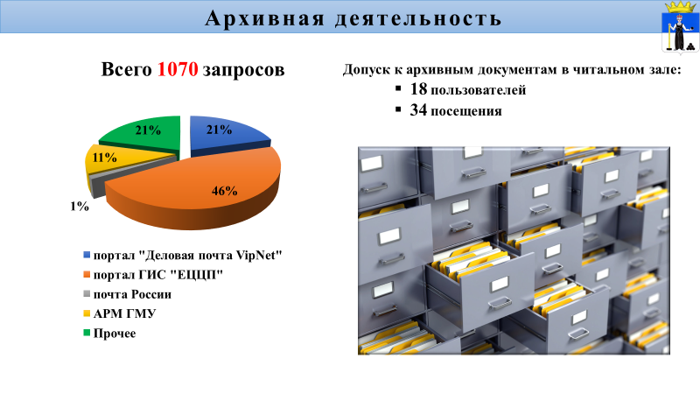
В отчетном году архивным отделом оказано 1070 муниципальных услуг, из них 69% это запросы, связанные с перерасчетом и начислением трудовых пенсий.

Работа с обращениями граждан
Приоритетным направлением деятельности администрации Александровского муниципального округа являлось оперативное взаимодействие с жителями, проживающими на территории округа.
В 2024 году продолжена работа в системе мониторинга «Инцидент-менеджмент» для работы с обращениями граждан. Поступило 1 707 инцидентов (в 2023 году – 1 667).

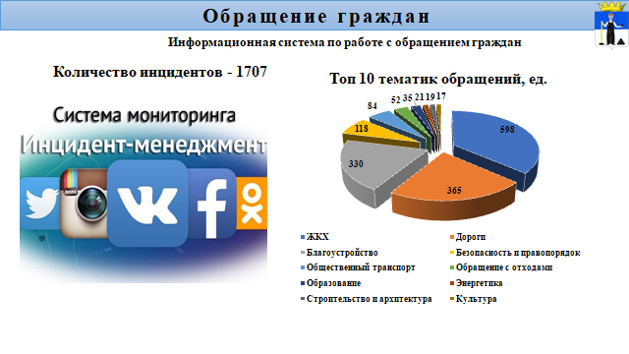
Один из эффективных механизмов взаимодействия органов власти с населением – организация приёмов по личным вопросам и встреч с жителями. Всего в ходе личного приёма в 2024 году принято 189 человек.

С целью наиболее широкого охвата жителей округа использовались каналы распространения информации о решении вопросов местного значения: официальный сайт муниципального образования в информационно-телекоммуникационной сети Интернет, средства массовой информации, социальные сети «ВКонтакте», «Одноклассники» и мессенджер Telegram, страницы подведомственных муниципальных учреждений в информационно-телекоммуникационной сети Интернет, ежеквартально проводились прямые эфиры с жителями.

Уважаемые коллеги!
В отчете я отразила главные направления деятельности администрации округа, ознакомила с ключевыми задачами, которые решались в прошедшем году. По сложившейся традиции я говорю «спасибо» своей команде – сотрудникам администрации округа, обеспечивающим исполнение полномочий по различным направлениям деятельности. Благодарю депутатов Думы, с которыми мы ни разу не столкнулись с недопониманием в части принятия совместных решений.
Благодарю руководителей муниципальных учреждений и предприятий, которые достойно выполняли свои обязанности и наши наказы в 2024 году.
Хочу адресовать искренние слова признательности Губернатору Дмитрию Николаевичу, администрации Пермского края, депутатам Законодательного Собрания, за помощь, которую оказывает исполнительная и законодательная власть региона в развитии нашей территории.
Выражаю благодарность за взаимодействие и конструктивную работу руководителям федеральных, краевых структур, правоохранительным органам, представителям политических партий, общественных и религиозных организаций.
Спасибо за внимание!

